Strategia Rozwoju Elektromobilności
Gminy Głuszyca do roku 2035

Głuszyca 2020

Niniejszy materiał został sfinansowany ze środków Narodowego Funduszu Ochrony Środowiska i Gospodarki Wodnej.
Za jego treść odpowiada wyłącznie Gmina Głuszyca

Spis treści
1.WSTĘP 5
1.1 CELE I ZAKRES STRATEGII 6
1.2 ŹRÓDŁA PRAWA 7
1.3. CELE ROZWOJOWE, STRATEGIE I PLANY JEDNOSTKI SAMORZĄDU TERYTORIALNEGO 9
1.4 CHARAKTERYSTYKA JEDNOSTKI SAMORZĄDU TERYTORIALNEGO 12
1.4.1 LOKALIZACJA GMINY GŁUSZYCA 12
1.4.2 ZASOBY PRZYRODNICZE GMINY GŁUSZYCA 14
1.4.3 DEMOGRAFIA MIASTA 15
1.4.4 GOSPODARKA GMINY 17
1.4.5 WALORY TURYSTYCZNE GMINY GŁUSZYCA 17
1.4.6 KOMUNIKACJA ZBIOROWA 20
1.5 WNIOSKI WYNIKAJĄCE Z CHARAKTERYSTYKI JEDNOSTKI SAMORZĄDU TERYTORIALNEGO 22
2. STAN JAKOŚCI POWIETRZA 24
2.1 METODOLOGIA OBLICZANIA WSKAŹNIKÓW ZANIECZYSZCZEŃ 24
2.1.1 METODOLOGIA OBLICZANIA WSKAŹNIKÓW ZANIECZYSZCZEŃ DLA TRANSPORTU 25
2.2 CZYNNIKI WPŁYWAJĄCE NA EMISJĘ ZANIECZYSZCZEŃ 26
2.2.1 CZYNNIKI WPŁYWAJĄCE NA JAKOŚĆ POWIETRZA SPOWODOWANE NISKĄ EMISJĄ NIEPOCHODZĄCĄ ZE ŹRÓDEŁ TRANSPORTOWYCH 27
2.2.2 CZYNNIKI WPŁYWAJĄCE NA EMISJĘ W TRANSPORCIE/KOMUNIKACJI 28
2.3 OBECNY STAN JAKOŚCI POWIETRZA- PODSUMOWANIE INWENTARYZACJI 30
2.3.1 WPŁYW LOKALNEGO RUCHU DROGOWEGO NA EMISJĘ ZANIECZYSZCZEŃ 34
2.4 PLANOWANY EFEKT EKOLOGICZNY ZWIĄZANY Z WDROŻENIEM STRATEGII ROZWOJU ELEKTROMOBILNOŚCI 35
2.5 MONITORING JAKOŚCI POWIETRZA 36
3. STAN OBECNY SYSTEMU KOMUNIKACYJNEGO W JEDNOSTCE SAMORZĄDU TERYTORIALNEGO 37
3.1 STRUKTURA ORGANIZACYJNA 37
3.1.1 FLOTA AUTOBUSÓW GMINNYCH 38
3.2 TRANSPORT PRYWATNY 39
3.2.4 OGÓLNODOSTĘPNA PUBLICZNA INFRASTRUKTURA ŁADOWANIA 41
3.3 PARAMETRY ILOŚĆIOWE I JAKOŚCIOWE ISTNIEJĄCEGO SYSTEMU TRANSPORTU 42
3.4 OPIS NIEDOBORÓW JAKOŚCIOWYCH I ILOŚCIOWYCH SYSTEMU KOMUNIKACYJNEGO ORAZ ZAKRES INWESTYCJI NIEZBĘDNYCH DO ZNIWELOWANIA NIEDOBORÓW 44
3.4.1 ROZWÓJ INFRASTRUKTURY ROWEROWEJ 44
3.4.3 ROZWÓJ PUBLICZNEGO TRANSPORTU ZBIOROWEGO 48
3.4.4 ROZWÓJ INFRASTRUKTURY ŁADOWANIA POJAZDÓW ELEKTRYCZNYCH 53
4. OPIS ISTNIEJĄCEGO SYSTEMU ENERGETYCZNEGO JEDNOSTKI SAMORZĄDU TERYTORIALNEGO 54
4.1 OCENA BIEZPIECZEŃSTWA ENERGETYCZNEGO JEDNOSTKI SAMORZĄDU TERYTORIALNEGO 56
5. STRATEGIA ROZWOJU ELEKTROMOBILNOŚCI W JEDNSOTCE SAMORZĄDU TERYTORIALNEGO 56
5.1 PODUMOWANIE I DIAGNOZA STANU OBECNEGO 56
5.1.1 ZIDENTYFIKOWANE PROBLEMY ORAZ POTRZEBY SEKTORA KOMUNIKACYJNEGO 58
5.2. SCREENING DOKUMENTÓW STRATEGICZNYCH 59
5.3. PRIORYTETY ROZWOJOWE W ZAKRESIE WDRAŻANIA STRATEGII ROZWOJU ELEKTROMOBILNOŚĆI, W TYM ZINTEGROWANEGO SYSTEMU TRANSPORTOWEGO 60
5.3.1. ADEKWATNOŚĆ ZAPROPONOWANYCH DZIAŁAŃ DO PROBLEMÓW ORAZ POTRZEB 63
6.PLAN WDROŻENIA ELEKTROMOBILNOŚCI W JEDNOSTCE SAMORZĄDU TERYTORIALNEGO 64
6.1. ZESTAWIENIE I HARMONOGRAM NIEZBĘDNYCH DZIAŁAŃ, W TYM INSTYTUCJONALNYCH I ADMINISTRACYJNYCH, W CELU WDROŻENIA STRATEGII ROZWOJU ELEKTROMOBILNOŚĆI 64
6.1.1. ZAKRES I METODYKA ANALIZY WYBRANEJ STRATEGII ROZWOJU ELEKTROMOBILNOŚCI, W TYM RODZAJ NAPĘDU POJAZDÓW ORAZ ZASTĄPIENIE POJAZDÓW SPALINOWYCH 64
6.1.2. OPIS I CHARAKTERYSTYKA WYBRANEJ TECHNOLOGII ŁĄDOWANIA I DOBORU OPTYMALNYCH POJAZDÓW Z UWZGLĘDNIENIEM POJEMNOŚCI BATERII I MOŻLIWOŚCI PRZEWOZOWYCH 65
6.1.3. LOKALIZACJA I WYBÓR LINI AUTOBUSOWYCH TRANSPORTU PUBLICZNEGO 67
6.1.4. DOSTOSOWANIE TABORU I ROZMIESZCZENIA LINII AUTOBUSOWYCH DO POTRZEB MIESZKAŃCÓW, W TYM OSÓB NIEPEŁNOSPRAWNYCH 69
6.1.5 LOKALIZACJA STACJI I PUNKTÓW ŁADOWANIA POZOSTAŁYCH POJAZDÓW, W TYM KOMUNALNYCH 70
6.1.6. HARMONOGRAM NIEZBĘDNYCH INWESTYCJI W CELU WDROŻENIA WYBRANEJ STRATEGII ROZWOJU ELEKTROMOBILNOŚCI 73
6.1.7. STRUKTURA I SCHEMAT ORGANIZACYJNY WDRAŻANIA WYBRANEJ STRATEGII 74
6.1.8. ANALIZA SWOT 75
6.2 UDZIAŁ MIESZKAŃCÓW W KONSULTACJI WYBRANEJ STRATEGII ROZWOJU ELEKTROMOBILNOŚCI 76
6.3 PLANOWANE DZIAŁANIA INFORMACYJNO-PROMOCYJNE WYBRANEJ STRATEGII 77
6.4 ŹRÓDŁA FINANSOWANIA 78
6.5 ANALIZA ODDZIAŁYWANIA NA ŚRODOWISKO 79
6.6 MONITORING WDRAŻANIA STRATEGII 80
SPIS TABEL 82
SPIS RYSUNKÓW 83

1.WSTĘP

1.1 CELE I ZAKRES STRATEGII

Elektromobilność jest stosunkowo nowym zagadnieniem, powstałym przez szukanie metod zmniejszających wpływ przemieszczania się ludzi na środowisko naturalne. Rozwój technologii pozwala na konstruowanie pojazdów, których eksploatacja w znacznie mniejszym stopniu, lub nawet wcale, oddziałuje na środowisko naturalne, w tym na stan jakości powietrza. Elektromobilność skupia się na wykorzystaniu energii elektrycznej lub innych paliw alternatywnych w pojazdach komunikacji zbiorowej jak i w pojazdach prywatnych. Elektromobilność odnosi się także do kwestii społecznych, prawnych, technologicznych oraz gospodarczych. Redukcja emisji szkodliwych substancji do atmosfery, a co za tym idzie poprawa jakości powietrza, jest jednym z priorytetów zarówno Polski jak i całej Unii Europejskiej. Polska jako członek Wspólnoty Europejskiej prowadzi działania informacyjne i promocyjne zachęcające do tworzenia zeroemisyjnego transportu publicznego i prywatnego. Poprzez tworzenie Strategii Rozwoju Elektromobilności dla określonych jednostek samorządu terytorialnego możliwe będzie wytyczenie kierunków działań zmierzających do osiągnięcia celu jakim jest poprawa jakości powietrza. Rozwój elektromobilności na terenie Gminy Głuszyca niesie ze sobą wiele korzyści:
- poprawa zdrowia mieszkańców (transport zeroemisyjny to czystsze powietrze),
- zmniejszenie korków oraz upłynnienie ruchu (rozwój transportu publicznego zeroemisyjnego, zwiększenie ilości przystanków autobusowych oraz atrakcyjności transportu zbiorowego na terenie Gminy),
- poprawy warunków życia mieszkańców (możliwość szybkiego przemieszczania się na terenie Gminy dzięki rozwojowi transportu publicznego),
- rozbudowa ścieżek rowerowych i infrastruktury rowerowej,
- wzrost atrakcyjności turystycznej gminy,
- zmniejszenie hałasu komunikacyjnego w Gminie dzięki zastosowaniu niskoemisyjnych pojazdów

Strategia Rozwoju Elektromobilności dla Gminy Głuszyca zawiera cele rozwojowe gminy zarówno w kontekście elektromobilności jak i całej jednostki samorządu terytorialnego, charakterystykę Gminy Głuszyca, stan jakości powietrza w województwie dolnośląskim, opis systemu komunikacyjnego gminy. W dokumencie wskazano także kierunki rozwoju w zakresie elektromobilności oraz proponowane działania inwestycyjne związane z jej rozwojem. Dokument jest spójny z pozostałymi dokumentami strategicznymi lokalnymi, krajowymi oraz europejskimi. Opracowanie „Strategii Rozwoju Elektromobilności dla Gminy Głuszyca do roku 2035” powstało w ramach konkursu Narodowego Funduszu Ochrony Środowiska i Gospodarki Wodnej – Gepard II.

1.2 ŹRÓDŁA PRAWA

Poprzez rozwój gospodarczy człowiek coraz bardziej przyczynia się do emisji szkodliwych substancji do atmosfery. Skutkiem emisji jest postępująca zmiana klimatu, coraz bardziej odczuwalna dla mieszkańców naszej planety. Na poziomie Unii Europejskiej coraz częściej poruszane są kwestie związane ze zmniejszeniem oddziaływania udziału człowieka na środowisko. W celu uspójnienia działań zmierzających do ograniczenia postępowania degradacji klimatu na poziomie całej wspólnoty rozpoczęto działania nad rozwiązaniami prawnymi, a także nad opracowaniem wspólnych celów i kierunków rozwojowych, dzięki którym rozwój elektromobilności mógłby postępować w jak największym stopniu. Jednym z najważniejszych dokumentów, przyjętych przez Unię Europejską jest Dyrektywa Parlamentu Europejskiego i Rady 2014/94/UE z dnia 22 października 2014 r. w sprawie rozwoju infrastruktury paliw alternatywnych. Dyrektywa ta, która weszła w życie 18 listopada 2014 roku, ma na celu:
• stworzenie wspólnych ram dla środków dotyczących rozwoju infrastruktury paliw alternatywnych w Unii Europejskiej, aby zmniejszyć zależność od ropy naftowej i zredukować wpływ na środowisko,
• określenie minimalnych wymogów rozbudowy infrastruktury paliw alternatywnych takich jak punktów ładowania pojazdów elektrycznych, punktów tankowania gazu ziemnego oraz wodoru,
• ustalenie wspólnej specyfikacji technicznej dla wyżej wymienionych punktów,
• określenie standardowych wymogów informowania użytkowników,
• nałożenie na państwa członkowskie Unii Europejskiej obowiązku przestrzegania Dyrektywy do dnia 18 listopada 2016 r.

Poza wspomnianą wyżej dyrektywą jednymi z ważniejszych przepisów prawa na poziomie unijnym są dokumenty wskazane w poniższej tabeli.

Tabela 1 Wybrane uregulowania prawne stworzone przez Unię Europejską
Nazwa dokumentu | Opis
Dyrektywa Parlamentu Europejskiego i Rady 2009/28/WE | Promowanie stosowania energii ze źródeł odnawialnych takich jak: energia hydrotermalna, biomasa, biopaliwa. Ustanawia zasady dotyczące statystycznych przekazów między państwami członkowskimi, wspólnych projektów oraz współpracy z państwami trzecimi.
Dyrektywa Parlamentu Europejskiego i Rady 2009/33/WE | Nakłada obowiązek uwzględnienia przy zakupie pojazdów transportu drogowego czynnika energetycznego oraz oddziaływania na środowisko podczas całego cyklu użytkowania pojazdu zużycia energii i emisja CO2.
Europa 2020 | Strategia ma na celu zwiększenie wskaźnika zatrudnienia, osiągnięcie poziomu 3 % PKB inwestowanego w badania i rozwój, redukcję emisji gazów cieplarnianych.
Źródło: opracowanie własne

Polska jako państwo członkowskie Unii Europejskiej jest zobligowana do spełnienia ram prawnych Wspólnoty. Zgodnie z powyższymi normami prawnymi zostały stworzone krajowe dokumenty strategiczne:

- Plan Rozwoju Elektromobilności w Polsce „Energia do przyszłości”, przyjętego przez Radę Ministrów 16.03.2017 r. – program przewidziany na lata 2016-2025 ma na celu zwiększenie zastosowania energii elektrycznej innych paliw alternatywnych np. gazu ziemnego LNG i CNG w Polsce.
- Krajowe ramy polityki rozwoju infrastruktury paliw alternatywnych, przyjęte przez Radę Ministrów 29.03.2017 r. – dokument powstał dla wsparcia rozwoju rynku i infrastruktury w odniesieniu do energii elektrycznej i gazu ziemnego.
- „Program Rozwoju Elektromobilności” – dokument ma na celu przygotowanie i wypracowanie koncepcji rozwoju elektromobilności w naszym kraju poprzez dostosowanie infrastruktury do możliwości ładowania pojazdów elektrycznych oraz zachęcanie do kupna pojazdów elektrycznych.
- Ustawa o elektromobilności i paliwach alternatywnych z dnia 11 stycznia 2018 r. – określa m. in. aspekty rozwoju i funkcjonowania infrastruktury służącej do wykorzystania paliw alternatywnych w transporcie, obowiązki podmiotów publicznych dotyczących rozwoju infrastruktury paliw alternatywnych, warunki funkcjonowania stref czystego transportu itp.
- Fundusz Niskoemisyjnego Transportu – powstał 6 czerwca 2018 w wyniku nowelizacji ustawy o biokomponentach oraz biopaliwach ciekłych; jego celem jest finansowanie projektów związanych z rozwojem elektromobilności oraz transportem opartym na paliwach alternatywnych. Fundusz dofinansowuje budowę infrastruktury ładowania pojazdów elektrycznych, infrastruktury ładowania pojazdów komunikacji publicznej oraz zakup autobusów elektrycznych.
Strategia jest spójna z regulacjami prawnymi europejskimi i krajowymi. Pakiet regulacji prawnej ma wspomóc rozwój elektromobilności oraz zwiększyć zastosowanie innych paliw alternatywnych np. gazu ziemnego LNG i CNG.

1.3. CELE ROZWOJOWE, STRATEGIE I PLANY JEDNOSTKI SAMORZĄDU TERYTORIALNEGO

„Strategia Rozwoju Elektromobilności dla Gminy Głuszyca do roku 2035” jest zgodna z celami rozwojowymi zapisanymi w dokumentach strategicznych europejskich, krajowych i lokalnych. Głównym celem strategii rozwoju elektromobilności jest poprawa jakości życia mieszkańców poprzez m. in. redukcję zanieczyszczeń powietrza, emisji gazów cieplarnianych i pyłów oraz obniżenie hałasu, na obszarze Gminy Głuszyca. Najważniejszym dokumentem strategicznym utworzonym dla jednostki samorządu terytorialnego jest „Plan Gospodarki Niskoemisyjnej na lata 2014-2020” z perspektywą do 2030 r. dla gminy Głuszyca z uwzględnieniem zapisów części wspólnej planu dla Aglomeracji Wałbrzyskiej.
Tabela 2 Wybrane cele strategiczne jak i operacyjne dla Planu Gospodarki Niskoemisyjnej na lata 2014-2020
Rodzaj realizacji celu | Działania do podjęcia
Cel strategiczny 3 PGN | Ograniczenie emisji pyłów i gazów cieplarnianych:  - z instalacji wykorzystywanych na terenie Aglomeracji Wałbrzyskiej,  - z transportu
Cel operacyjny 3.3 | Promocja i realizacja wizji zrównoważonego transportu z uwzględnieniem:  - transportu publicznego,  - indywidualnego,  - rowerowego
Źródło: opracowanie własne
Dokument zawiera plany inwestycyjne, których celem jest ograniczenie emisji pyłów i gazów cieplarnianych z instalacji wykorzystywanych na terenie Aglomeracji Wałbrzyskiej, również emisji pochodzącej z transportu.
Kolejnym dokumentem wyznaczającym kierunki rozwoju gminy jest Strategia Rozwoju Gminy Głuszyca na lata 2012-2020. Plany strategiczne oraz szczegółowe przedstawia poniższa tabela.
Tabela 3 Cele Gminy Głuszyca w Strategii Rozwoju Gminy
CEL STRATEGICZNY | CELE SZCZEGÓŁOWE
Promocja i rozwój turystki na terenie gminy | Promowanie i stworzenie najlepszej strefy MTB w Polsce na terenie gminy
 | Rozwój turystyki aktywnej
 | Podjęcie i realizacja działań szeroko rozumianej promocji gminy i jej walorów
Promowanie i wspieranie aktywności sportowej | Rozwój najlepszej strefy MTB w Polsce
 | Stworzenie tras narciarstwa biegowego na sezon zimowy
 | Tworzenie nowych, rozwój i modernizacja istniejących obiektów sportowych
Rozszerzenie oferty kulturalnej i edukacyjnej dla mieszkańców i turystów | Stworzenie i realizacja programu edukacyjnego dla mieszkańców, uczniów szkół z terenu gminy z zakresu jej historii
 | Wspieranie przedsiębiorczości i aktywności w sferze kultury
 | Wykorzystanie wiedzy i doświadczeń osób starszych, w celu utrwalenia historii regionu i ich historii osobistych
Dostosowanie infrastruktury technicznej i społecznej dla potrzeb mieszkańców i turystów | Rozwój infrastruktury rekreacyjnej, sportowej  i kulturalnej, dostosowanie do potrzeb osób niepełnosprawnych
 | Rozwój tras MTB (m in. połączenie z sąsiednimi gminami)
 | Promocja działań na stronie internetowej (mapy, zapowiedzi imprez, wydarzeń, zawodów itd.)
Aktywacja społeczeństwa mająca na celu rozwiązywanie problemów społecznych | Wspomaganie postaw prozdrowotnych i zdrowego stylu życia mieszkańców, aktywnej turystyki i sportu
 | Wprowadzenie edukacji proekologicznej
 | Rozwój osobowy i zawodowy mieszkańców
Wspieranie przedsiębiorczości i innowacyjności w oparciu o lokalny potencjał | Pozyskanie inwestorów zewnętrznych
 | Ułatwienia w realizacji programów dla inwestycji proekologicznych (energia odnawialna)
 | Wdrażanie programów przeciwdziałających wykluczeniu zawodowemu
Źródło: opracowanie własne na podstawie Strategii Rozwoju Gminy Głuszyca na lata 2012-2020
Rozwój elektromobilności na terenie gminy wpisuje się w cele strategiczne zawarte w „Strategii Rozwoju Gminy Głuszyca na lata 2012-2020”, dzięki czemu możliwe będzie szybsze zrealizowanie celów w zakresie elektromobilności. Strategia rozwoju gminy ma na celu dostosowanie infrastruktury technicznej i społecznej do potrzeb mieszkańców i turystów. Poprzez realizację, wspieranie i nakłanianie do inwestycji proekologicznych, ścieżek rowerowych, dostosowywania obiektów użyteczności publicznej dla osób z niepełnosprawnościami ruchowymi. Działania te są zbieżne z kierunkami rozwoju wskazanymi w Strategii Rozwoju Elektromobilności.
Pozostałymi dokumentami strategicznymi wskazującymi kierunki rozwoju gminy są dokumenty wskazane poniżej:
- Koncepcja Organizacji Gminnego transportu zbiorowego w Gminie Głuszyca – prezentuje potencjał transportowy gminy i stan transportu lokalnego;
- Lokalny Program Rewitalizacji Gminy Głuszyca na lata 2016-2020 – jego celem jest odnowienie zdegradowanych terenów, budynków i obiektów na obszarze rewitalizacji oraz nadanie im nowych funkcji społecznych, rekreacyjnych turystycznych i kulturalnych;
- Projekt założeń do planu zaopatrzenia w ciepło, energię elektryczną i paliwa gazowe dla gminy Głuszyca – dokument przedstawia plany zaopatrzenia w energię elektryczną;
- Uchwała nr XVI/77/2011 Rady Miejskiej w Głuszycy z dnia 28 października 2011 r. w sprawie uchwalenia miejscowego planu zagospodarowania przestrzennego dla miasta Głuszyca.

Cele „Strategii Rozwoju Elektromobilności dla Gminy Głuszyca do roku 2035” są spójne z celami i priorytetami pozostałych lokalnych dokumentów strategicznych, co przyczyni się do poprawy:
- jakości powietrza,
- zdrowia mieszkańców,
- zmniejszenie hałasu komunikacyjnego,
- podniesienie standardu przewozu pasażerów, w tym osób niepełnosprawnych,
- wzrost świadomości społecznej poprzez działania edukacyjne,
- stworzenie warunków infrastrukturalnych na rzecz integracji różnych form transportu zbiorowego,
- rozpowszechnienie korzystania z transportu zbiorowego publicznego, a co za tym idzie ograniczenie prywatnego ruchu samochodowego,
- poprawa wizerunku Gminy Głuszyca,
- podniesienie standardu przewozu pasażerów, w tym osób niepełnosprawnych.
Spójność działań i kierunków rozwojowych zawartych w lokalnych dokumentach strategicznych zwiększa szanse powodzenia osiągnięcia celów strategicznych wyznaczonych zarówno przez „Strategię Rozwoju Elektromobilności dla Gminy Głuszyca do roku 2035” jak i pozostałe dokumenty.

1.4 CHARAKTERYSTYKA JEDNOSTKI SAMORZĄDU TERYTORIALNEGO

1.4.1 LOKALIZACJA GMINY GŁUSZYCA

Gmina Głuszyca jest gminą miejsko-wiejską znajdującą się na południowym zachodzie Polski, w województwie dolnośląskim, w powiecie wałbrzyskim.
Rysunek 1 Lokalizacja powiatu wałbrzyskiego na terenie Polski

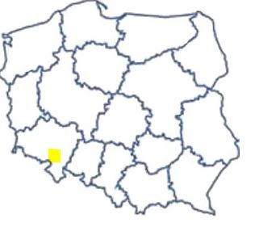
Źródło: www.gminy.pl/

Rysunek 2 Gmina Głuszyca na terenie województwa dolnośląskiego
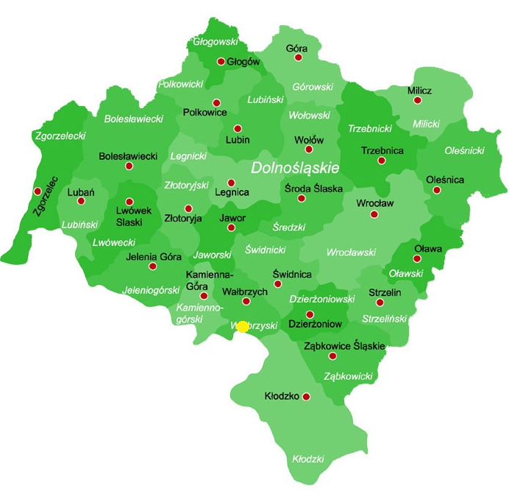
Źródło: www.wczasypolskie.pl
W skład Gminy wchodzą sołectwa: Głuszyca Górna, Sierpnica, Kolce, Łomnica oraz Grzmiąca. Połączenie między miastem a wsiami zapewniają drogi gminne i powiatowe.
Gmina Głuszyca graniczy z:
- od zachodu z gminą Mieroszów,
- od północy z gminą Jedlina Zdrój,
- od wschodu z gminą Walim,
- od południa z gminą Nowa Ruda oraz Czechami.

Rysunek 3 Mapa powiatu wałbrzyskiego lokalizacja gminy Głuszyca
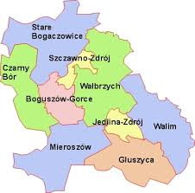
Źródło: www.osp.org.pl/
Powierzchnia Gminy Głuszyca obejmuje 6192 ha, przy czym grunty leśne oraz zadrzewienie stanowią około połowy tego obszaru, zaś grunty orne – około jednej trzeciej. Resztę stanowi obszar zurbanizowany. Rozwinięta sieć dróg na terenie gminy zapewnia jej mieszkańcom dojazd do pobliskiego, bo oddalonego od Głuszycy o 14 km Wałbrzycha.
Rysunek 4 Odległość miasto Głuszyca-Wałbrzych
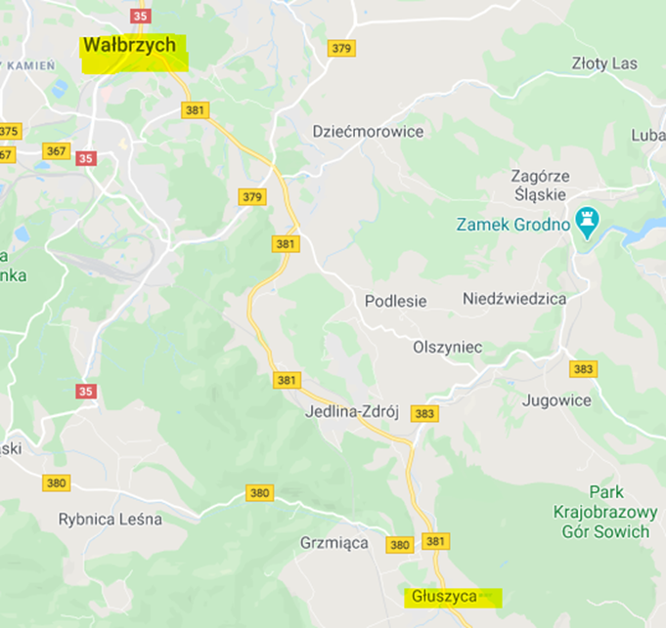
Źródło: googlemaps.com

1.4.2 ZASOBY PRZYRODNICZE GMINY GŁUSZYCA

Gmina Głuszyca położona jest w Sudetach Środkowych, w Niecce Śródsudeckiej, a dokładniej w Obniżeniu Górnej Bystrzycy. Teren cechują wysokiej jakości walory turystyczne: od północy i wschodu rozpościerają się Góry Sowie, od wschodu Wzgórza Włodzickie, natomiast od południa i zachodu gmina ma do zaoferowania widok Gór Kamiennych. W północno-zachodniej części gminy rozpościerają się zbudowane z skał osadowych Góry Wałbrzyskie. Gmina Głuszyca ma do zaproponowania zróżnicowaną ofertę wyboru zwiedzania górzystego terenu. Na terenie gminy można podziwiać Park Krajobrazowy Gór Sowich, położony w Sudetach Środkowych i obejmujący środkową część pasma Gór Sowich. Wieże widokowe na szczytach Wielkiej Sowy oraz Kalenicy umożliwiają podziwianie piękna Sudetów. Walorem Gór Sowich jest także duża lesistość. Lasy dolnoreglowe oraz mieszane stanowią część Parku Krajobrazowego Gór Sowich; przeważają w nich świerki oraz buki. Dominują lasy mieszane z domieszką innych gatunków modrzewia, jaworu oraz brzozy. Kolejnym obszarem chronionym wyróżniającym się wartościami przyrodniczymi jest Park Krajobrazowy Sudetów Wałbrzyskich, który obejmuje obszar 65 km2 wydzielony z terytorium Gór Suchych. Na jego terenie znajdują się najwyższe pasma Gór Wałbrzyskich i Kamiennych o nazwie Rybnicki Grzbiet. Za niewątpliwą atrakcję omawianego parku uznaje się największe w Polsce zboczowe lasy klonowo -lipowe oraz podgórskie łęgi dębowo-jesionowo-wiązowe. Podłoże geologiczne stanowią głównie typy skał magmowych takie jak diabazy, łupki zieleńcowe oraz mylonity. Ponadto na obszarze parku występują rzadkie gatunki roślin ciepłolubnych np. przytulia szorstkoowockowa (Galium pumilum), perłówka otrzęsiona (Melica ciliata) itp. Parki krajobrazowe to nie jedyne obszary chronione w regionie, znajdują się tu również tereny zakwalifikowane jako Obszar NATURA 2000, a więc te o największym znaczeniu dla przetrwania zagrożonych lub bardzo rzadkich gatunków roślin i zwierząt. W Gminie Głuszyca Obszar Natura 2000 obejmuje teren zamieszkały przez nietoperze Gór Sowich i znany pod nazwą „Ostoja Nietoperzy Gór Sowich”. Oprócz tego spotkać tu można liczne pomniki przyrody ożywionej: 1 cis pospolity, 2 sosny limby, 1 dąb szypułkowy oraz 1 dąb.

1.4.3 DEMOGRAFIA MIASTA

Gmina Głuszyca liczy 8605 mieszkańców (stan na 31.12.2019). Gęstość zaludnienia wynosi 139 osób na kilometr kwadratowy.

Tabela 3 Ludność Gminy Głuszyca 2015-2019
rok | 2015 | 2016 | 2017 | 2018 | 2019
suma mieszkańców | 8791 | 8777 | 8708 | 8659 | 8605
Źródło: opracowanie własne na podstawie Bank Danych Lokalnych
Liczba mieszkańców gminy systematycznie spada. Tendencja ta jest podobna jak w skali województwa i kraju. Spadek liczby mieszkańców spowodowany jest między innymi ujemnym saldem migracji jak i ujemnym przyrostem naturalnym. Saldo migracji wewnętrznych w minionych latach przyjmowało przeważnie wartości ujemne, co oznacza, iż więcej osób wyprowadziło się z gminy aniżeli się do niej wprowadziło. Największy odpływ mieszkańców spowodowany migracją wewnętrzną mieszkańców zanotowano w roku 2017.
Tabela 4 Saldo migracji Gmina Głuszyca
 | 2016 | 2017 | 2018 | 2019
saldo migracji wewnętrznych | -1 | -21 | 31 | -5
saldo migracji zagranicznych | 1 | 3 | 3 | 4
saldo migracji | 0 | -18 | 34 | -1
Źródło: opracowanie własne na podstawie Bank Danych Lokalnych
Na przestrzeni lat 2016-2019 więcej osób powracających do kraju wprowadziło się na teren Gminy Głuszyca, aniżeli z niej wyjechało wyprowadzając się poza granice Polski. Odwrotna tendencję można zaobserwować przy migracjach wewnętrznych, które w przeważającym stopniu przyjmują wartości ujemne. Mieszkańcy Gminy Głuszyca częściej opuszczali gminę na rzecz zamieszkania w innym miejscu w Polsce.
Tabela 5 Porównanie przyrostu naturalnego Gmina Głuszyca a Polska
rok | 2015 | 2016 | 2017 | 2018 | 2019
urodzenia na 1000 mieszkańców | 7,37 | 8,32 | 6,41 | 6,54 | 6,37
zgony na 1000 mieszkańców | 12,02 | 12,88 | 12,47 | 13,43 | 13,32
przyrost naturalny na 1000 mieszkańców Gmina Głuszyca | -4,65 | -4,56 | -6,06 | -6,89 | -6,95
przyrost naturalny na 1000 mieszkańców Polska | -0,7 | -0,1 | 0 | -0,7 | -0,9
Źródło: opracowanie własne na podstawie Bank Danych Lokalnych
Wskaźnik przyrostu naturalnego na terenie Gminy Głuszyca jest niższy niż w skali całego kraju.
Tabela 6 Struktura ludności Gminy Głuszyca lata 2015-2019
Kategoria wieku | 2015 | 2016 | 2017 | 2018 | 2019
przedprodukcyjny | 1083 | 1063 | 1030 | 1037 | 1028
produkcyjnym | 5901 | 5840 | 5733 | 5608 | 5509
poprodukcyjnym | 1807 | 1874 | 1945 | 2014 | 2068
Źródło: opracowanie własne na podstawie Bank Danych Lokalnych
W Gminie Głuszyca przybywa z roku na rok osób starszych. Liczba osób w wieku przedprodukcyjnym i produkcyjnym również z roku na rok spada. Tego typu zmiany pomiędzy grupami w ujęciu biologicznym są charakterystyczne dla postępującego procesu starzenia się społeczeństwa. Procentowy udział osób w wieku poprodukcyjnym w porównaniu do osób w wieku przedprodukcyjnym jest z roku na rok coraz większy. W 2019 roku liczba osób w wieku poprodukcyjnym była niemal dwa razy większa aniżeli liczby osób w wieku przedprodukcyjnym. Jeżeli trend pozostanie bez zmian albo będzie się zwiększał w Gminie Głuszyca nie będzie obserwowalna zastępowalność pokoleniowa.
Tabela 6 Udział bezrobotnych zarejestrowanych
udział bezrobotnych zarejestrowanych w liczbie ludności w wieku produkcyjnym | 2015 | 2016 | 2017 | 2018 | 2019
Polska | 6,5 | 5,6 | 4,6 | 4,2 | 3,8
powiat wałbrzyski | 8,3 | 7,1 | 5,1 | 5,0 | 4,6
Gmina Głuszyca | 7,6 | 5,4 | 3,1 | 2,8 | 2,9
Źródło: opracowanie własne na podstawie Bank Danych Lokalnych
W Gminie Głuszyca stopa bezrobocia spada: w przeciągu 5 lat widać spadek udziału osób bezrobotnych o 4,7 punktu procentowego w ogólnej liczbie osób w wieku produkcyjnym. Stopa bezrobocia jest zdecydowanie niższa niż w skali powiaty wałbrzyskiego, jest również korzystniejsza niż w skali całego kraju.

1.4.4 GOSPODARKA GMINY

Obszar górzysty w Gminie Głuszyca oraz wysoka lesistość terenu stwarzają gospodarce szanse na rozwijanie turystyki. Gospodarstwa agroturystyczne stanowią coraz większy udział przedsiębiorstw w gminie. Zwiększający się z roku na rok popyt na zakwaterowanie pozwala na rozwój usług turystycznych oraz usług powiązanych z turystyką i gastronomią, a także rozrywką. Na terenie gminy znajduje się około 15 obiektów agroturystycznych oferujących między innymi zakwaterowanie oraz zapoznanie się z historią regionu. Ponadto do głównych sektorów gospodarczych na terenie gminy należą budownictwo, przemysł oraz rolnictwo. Uprawy rolne stanowią około jednej trzeciej powierzchni gminy. Dochód gminy z tytułu danin płacących przez osoby prawne, osoby fizyczne oraz inne jednostki nieposiadające osobowości prawnej stanowi około 20 %. Największe dochody z działalności gospodarczej dla Gminy Głuszyca generuje turystyka.

1.4.5 WALORY TURYSTYCZNE GMINY GŁUSZYCA

Gmina Głuszyca jest bogata w zabytki i atrakcje turystyczne, z których największą stanowi krajobraz górski: na północnym-zachodzie znajdują się Góry Wałbrzyskie oraz Góry Suche (jedno z pasm Gór Kamiennych), na południu zaś pasmo Wzgórz Wyrębińskich w południowo-zachodniej części Sudetów Środkowych w Górach Sowich. Oto lista oferowanych atrakcji dla miłośników przyrody i sportów:
- stawy i zalewy umożliwiające uprawianie wędkarstwa,
- gęsta sieć szlaków pieszych m.in. szlak sudecki im. Mieczysława Orłowicza przez Jedlińską Kopę, Przełęcz Marcową na Wielką Sowę,
- czarny Szlak Martyrologii,
- bezpośrednie sąsiedztwo z czeską miejscowością Janowiczki oraz z wieżą widokową na Ruprechtickim Szpiczaku,
- trasy rowerowe „Strefa MTB”,
- trasy narciarstwa biegowego na pograniczu z Czechami,
- odpowiednie warunki pozwalające na uprawnianie sportów lotniczych,
- szlaki i baza do uprawiania turystyki konnej,
- lodospady w starym kamieniołomie na Ostoi w Górach Suchych (wspinaczka lodowa),
- „Cesarskie Skałki” w Masywie Włodarza.
Górskie tereny oraz rozbudowana infrastruktura wyciągów narciarskich przyciągają sympatyków sportów zimowych. Niedaleko Gminy Głuszyca znajdują się wyciągi narciarskie o nazwie “Gwarek” oraz „Muflon” oferujące także sprzęt narciarski do wypożyczenia.

Poza walorami przyrodniczymi obszar Gminy Głuszyca przyciąga turystów także zabytkami historycznymi; można tu podziwiać budynki mieszkalne z drugiej połowy XIX i z początku XX wieku, pałace, wille, dwory, obiekty sakralne, ale także elementy dawnej infrastruktury transportowej, jak np. wiadukt kolejowy nad ul. Kłodzką czy funkcjonująca XIX-wieczna linia kolejowa Wałbrzych-Kłodzko. Na szczególne wyróżnienie zasługują:
- kościół filialny z połowy XVII wieku, p. w. Wniebowzięcia NMP w Głuszycy Górnej,
- kościół parafialny z pierwszej połowy XVIII wieku, p. w. MB Królowej Polski w Głuszycy,
- dawna gospoda „Pod Jeleniem” w Głuszycy,
- Pałac Fabrykanta w Głuszycy.

Rysunek 5 Pałac Fabrykanta
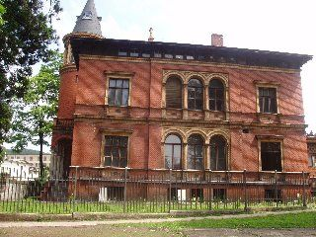
Źródło: www.gluszyca.hb.pl
- pałac położony w Głuszycy, obecnie dom mieszkalny.
W niedalekiej odległości od Gminy Głuszyca znajdują się również inne zabytki świadczące o ciekawych dziejach regionu:
- ruiny Zamku Rogowiec w Grzmiącej,
- drewniany kościół filialny z pierwszej połowy XVII wieku, p. w. Narodzenia NMP w Grzmiącej,
- drewniany kościół filialny z połowy XVI wieku, p. w. Matki Boskiej Śnieżnej w Sierpnicy,
- tkalnia mechaniczna z XIX w. w Kolcach,
- pomnik ofiar zbrodni hitlerowskich, cmentarz ofiar faszyzmu,
- cmentarze ewangelickie w Łomnicy i Sierpnicy.
Rysunek 6 "Podziemne Miasto Osówka"
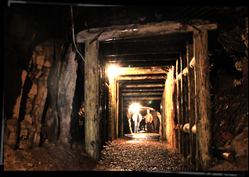
Źródło: www.osowka.pl
Za najsłynniejszy obiekt historyczny znajdujący się na terenie Gminy Głuszyca uznać trzeba Tajemnicze Podziemne Miasto „Osówka”, będące jednym z elementów największego projektu górniczo-budowlanego nazistowskich Niemiec o kryptonimie Riese, którego budowę rozpoczęto podczas II wojny światowej i nigdy nie ukończono. Obiekt w swojej ofercie ma cztery trasy zwiedzania, w obrębie których podziwiać można podziwiać wystawy, pływać łódką oraz pokonywać kładki zlokalizowane nad wodą.

Rysunek 7 Krajobraz Gminy Głuszyca
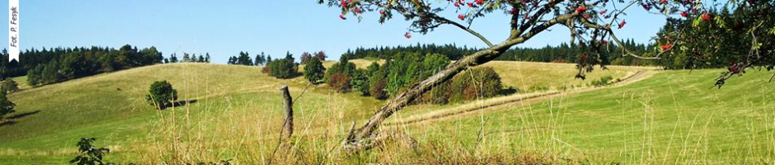
Źródło: www.gluszyca.pl

1.4.6 KOMUNIKACJA ZBIOROWA

Na terenie Gminy zapewnione są połączenia autobusowe realizowane przez Zarząd Dróg Komunikacji i Utrzymania Miasta w Wałbrzychu na mocy porozumienia międzygminnego. W ramach komunikacji podmiejskiej pomiędzy Wałbrzychem a centrum przesiadkowym w Głuszycy przy ul. Łukasiewicza kursuje linia autobusowa numer 5.
Rysunek 8 Trasa Wałbrzych-Głuszyca
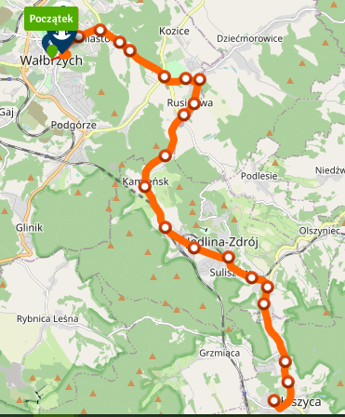
Źródło: www.rozklad.walbrzych.eu
Ponadto gmina organizuje komunikację gminną na trasach linii 45,55,65,75,85,95. Przejazdy komunikacją gminną są bezpłatne. Do obsługi komunikacji gminnej przeznaczono dwa autobusy zakupione w 2018 r. Organizatorem komunikacji gminnej pozostaje Gmina Głuszyca, natomiast operator wybrany zostaje w ramach otwartego postępowania przetargowego. Na operatora spada odpowiedzialność za zapewnienie realizacji wyznaczonej siatki połączeń, do obsługi których otrzymuje on od Gminy Głuszyca tabor autobusów gminnych.
Zbiorowa komunikacja autobusowa realizowana jest także przez prywatnych przewoźników. Należą do nich:
- Centrum Nieruchomości i Transportu Beata Żołnieruk
- PHU Import-Export Jerzy Styrbicki
- Usługi transportowe Rafał Gołda
- PTUH „KOLUMB” Bisek Marek
- PKS w Kłodzku S.A.
- INTERTRANS PKS S.A. Głogów
- PKS Zielona Góra Sp. z o.o.
Oprócz wyżej wymienionych środków transportu, gmina zapewnia dojazd uczniom z miejsca zamieszkania do szkół działających w Gminie Głuszyca. Na ten cel flota pojazdów pochodzi od operatora zewnętrznego.
Komunikację zbiorową tworzy również linia kolejowa dwutorowa nr 286 łącząca stację Wałbrzych Główny i Kłodzko Główne przez Ścinawkę, Nową Rudę, Ludwikowice Kłodzkie, Głuszycę, Jedlinę Zdrój. Na stacjach Głuszyca oraz Głuszyca Górna kursują również pociągi Kolei Dolnośląskich S.A., a dzięki tym połączeniom międzymiastowym mieszkańcy mają możliwość podróżowania po województwie.
Układ drogowy gwarantuje komunikację pomiędzy poszczególnymi miejscowościami gminy, sąsiednimi powiatami, a także całym województwem. Na terenie gminy znajdują się drogi gminne, powiatowe jak wojewódzkie. Główna trasą jest droga wojewódzka numer 381 zarządzana przez Dolnośląską Służbę Dróg i Kolei. Nad drogami gminnymi kontrolę sprawuje Urząd Gminy w Głuszycy, natomiast nad drogami powiatowymi Starostwo Powiatowe w Wałbrzychu. Na terenie gminy drogi wojewódzkie zapewniają dogodne połączenie pomiędzy miejscowościami:
- nr 381 Wałbrzych – Głuszyca - Nowa Ruda - Kłodzko,
- nr 383 Jedlina Zdrój – Głuszyca – Pieszyce - Dzierżoniów,
oraz droga powiatowa:
- nr 380 Głuszyca – Mieroszów - Ludwikowice Kłodzkie - Nowa Ruda - Ścinawka Górna.

1.5 WNIOSKI WYNIKAJĄCE Z CHARAKTERYSTYKI JEDNOSTKI SAMORZĄDU TERYTORIALNEGO

Lokalizacja Gminy Głuszyca w atrakcyjnym terenie górskim oraz na pograniczu z Republiką Czeską stanowi największy i najbardziej eksploatowany atut gminy. Dzięki dużej ilości turystów odwiedzających gminę zarówno w sezonie letnim jak i zimowym najbardziej rozwiniętą gałęzią gospodarki gminy jest turystyka. Działania gminy koncentrują się między innymi na wspieraniu i promowaniu atrakcji turystycznych. Do najważniejszych inwestycji wspierających lokalną branżę turystyczną należą między innymi projekty realizowane przy współfinansowaniu środkami unijnymi takie jak: Osówka „Centrum tajemnic i przygody”, budowa obiektu obsługi ruchu turystycznego- realizowany (program Interreg Polska-Czechy), udostępnienie dla zwiedzających wieży kościoła pw. Najświętszej Maryi Panny Królowej Polski w Głuszycy (RPO woj. dolnośląskiego) oraz budowa stacji narciarskiej Łomnica (etap I - budowa obiektu obsługi turystycznej - w ramach Zintegrowanego Programu Operacyjnego Rozwoju Regionalnego).
Sytuacja demograficzna Gminy Głuszyca nie przedstawia się korzystnie, ponieważ przyrost naturalny jest znacznie niższy niż w skali całego kraju. Osoby w wieku poprodukcyjnym stanowią aż
ok. 20 % wszystkich mieszkańców.
Gmina Głuszyca realizuje zadania związane z zapewnieniem zbiorowego transportu publicznego,
a także zapewnia bezpłatną komunikację autobusową na terenie gminy na trasach:
- Linia 45 Jedlina Zdrój - Głuszyca Przedmieście - Głuszyca Centrum Przesiadkowe - Głuszyca Górna
- Linia 55 Głuszyca Centrum Przesiadkowe - Sierpnica Osówka - Sierpnica
- Linia 85 Sierpnica - Głuszyca Centrum Przesiadkowe - Głuszyca Przedmieście
- Linia 65 Głuszyca – Łomnica – Grzmiąca - Głuszyca
- Linia 75 Głuszyca Centrum Przesiadkowe-Łomnica-Grzmiąca-Głuszyca Centrum Przesiadkowe
- Linia 95 Głuszyca Przedmieście - Grzmiąca Wiejska
Poza rozwiniętą siatką komunikacji gminnej funkcjonuje także linia komunikacji podmiejskiej łączącej Głuszyce z Wałbrzychem na mocy porozumienia z Gminą Wałbrzych. Siatka komunikacyjna, w szczególności w zakresie transportu autobusowego, jest dobrze rozwinięta i zapewnia dogodny dojazd do pobliskiego Wałbrzycha zarówno mieszkańcom jak i turystom zatrzymującym się w gminie. Uzupełnieniem transportu zbiorowego są kursy realizowane przez prywatnych przewoźników oraz transport kolejowy.
Tabor autobusów obsługujących komunikację gminną jest na wysokim poziomie. W 2018 roku zakupiono dwa niskoemisyjne, spełniające normy emisji spalin EURO6 autobusy Isuzu CITIBUS. Duże zainteresowanie komunikacją gminną sprawiają, iż możliwa będzie konieczność poszerzenia floty o kolejne autobusy.
Ważnym elementem transportu zbiorowego jest także infrastruktura przystankowa. Na terenie Miasta Głuszyca istnieje centrum przesiadkowe przy ulicy Łukasiewicza, będące istotnym elementem łączącym komunikację gminną z komunikacją podmiejską Wałbrzycha. Ważnym wyzwaniem jest także stworzenie systemu informacyjnego dla podróżujących, który ułatwiłby przepływ informacji pomiędzy organizatorem transportu a jego odbiorcami. Na terenie centrum przesiadkowego brak jest tego typu rozwiązań jak np. dynamiczne tablice informacyjne. Modernizacji wymagają także istniejące przystanki autobusowe.
Gmina Głuszyca jako jednostka samorządu terytorialnego podejmuje działania zmierzające do poprawy mobilności mieszkańców gminy jak i odwiedzających ją turystów. Najistotniejszą przeszkodą w rozwijaniu komunikacji gminnej w oparciu o zasady elektromobilności jest wysoka cena zarówno pojazdów o napędzie nisko- jak bezemisyjnym, a także wysokie koszty działań inwestycyjnych związanych z rozwojem infrastruktury przystankowej, infrastruktury rowerowej oraz infrastruktury ładowania pojazdów elektrycznych. Intensyfikacja działań związanych z rozwojem elektromobilności uzależniona jest od możliwości pozyskiwania środków zewnętrznych.
Tabela 7 Wnioski z przeprowadzonej charakterystyki Gminy Głuszyca
Wniosek | Sposoby odpowiedzi
Atrakcyjne środowisko naturalne i kulturalne terenu | Rozwój komunikacji gminnej w poszanowaniu zasobów endogenicznych regionu, oparty o nowoczesne niskoemisyjne technologie
Malejąca liczba mieszkańców | Dostosowanie inwestycji do potrzeb mieszkańców w celu zwiększenia atrakcyjności osiedleńczej gminy
Rosnące zapotrzebowanie na komunikację publiczną i infrastrukturę rowerową | Rozwój komunikacji gminnej oraz siatki połączeń w gminie
Starzejące się społeczeństwo | Rozbudowana infrastruktury w oparciu o specyficzne potrzeby osób starszych
Źródło: opracowanie własne

2. STAN JAKOŚCI POWIETRZA

2.1 METODOLOGIA OBLICZANIA WSKAŹNIKÓW ZANIECZYSZCZEŃ

Stan jakości powietrza został oszacowany w następujących po sobie krokach.
Tabela 8 Etapy szacowania stanu jakości powietrza
Krok I
Na podstawie danych z WIOŚ określono główne obszary problemowe na ternie gminy Głuszyca
Krok II
Analizę jakości powietrza rozpoczęto od wyliczenia ilościowego pojazdów poruszających się po drogach
Krok III
Do obliczenia ilości pojazdów zastosowano dane z Głównego Pomiaru Ruchu
Krok IV
Dla wyliczenia ruchu wewnątrz użyto danych GUS dotyczących liczby pojazdów zarejestrowanych na terenie gminy
Źródło: opracowanie własne

2.1.1 METODOLOGIA OBLICZANIA WSKAŹNIKÓW ZANIECZYSZCZEŃ DLA TRANSPORTU

Wskaźniki emisji dla transportu drogowego obliczono na podstawie danych o ilości pojazdów poruszających się na terenie Gminy Głuszyca oraz dane pozyskane na podstawie badania GUS „Opracowanie metodyki i oszacowanie kosztów zewnętrznych emisji zanieczyszczeń do powietrza atmosferycznego ze środków transportu drogowego na poziomie kraju.”
Tabela 9 Emisja zanieczyszczeń z transportu drogowego na 1 pojazd według rodzajów pojazdów oraz stosowanego paliwa
Rodzaj pojazdu | CO2 | NOx | PM2.5 | PM10
Osobowe | 2017,4 | 5,2 | 0,3 | 0,4
Lekkie dostawcze | 4494 | 17,7 | 1,1 | 1,3
Ciężarowe | 19425,9 | 130 | 3,5 | 4,2
Autokary | 25483,1 | 176,4 | 3,9 | 4,5
Autobusy miejskie | 85117,5 | 735,7 | 22,6 | 25,4
Motocykle | 197,8 | 0,3 | 0,1 | 0,1
Źródło: GUS „Opracowanie metodyki i oszacowanie kosztów zewnętrznych emisji zanieczyszczeń do powietrza atmosferycznego ze środków transportu drogowego na poziomie kraju”

W celu obliczenia wielkości emisji spowodowanej transportem będzie stosowany poniższy wzór:
E = N×W
gdzie:
E – emisja substancji, wyrażona w kilogramach [kg],
N – liczba sztuk danego rodzaju transportu
W – wskaźnik emisji wyrażony w kilogramach na pojazd [kg/pojazd]

2.2 CZYNNIKI WPŁYWAJĄCE NA EMISJĘ ZANIECZYSZCZEŃ
Na jakość powietrza wpływają czynniki przedstawione w poniższej tabeli.

Tabela 10 Czynniki wpływające na emisję zanieczyszczeń
Ilość i wydajność źródeł emisji zanieczyszczeń
w odniesieniu do niskiej emisji, czyli emisji zanieczyszczeń powietrza na niskiej wysokości, pochodzącej z transportu oraz ze spalania złej jakości węgla w domowych piecach i kotłach grzewczych; im większa ilość źródeł emisji tym większa jest produkcja zanieczyszczeń. Na jakość powietrza wpływ ma także koncentracja źródeł emisji na małym obszarze, co jest szczególnie zauważalne na terenach bardziej zurbanizowanych
Ukształtowanie terenu
szczególnie trudne warunki obserwujemy w kotlinach otoczonych górami, w wypadku Głuszycy obszary zabudowy oraz główne szlaki komunikacyjne biegną wzdłuż kotlin; szczególnie ważna dla gminy jest rzeka Bystrzyca; ukształtowanie terenu będzie potęgowało zanieczyszczenie powietrza na terenie Gminy
Rysunek 9 Mapa Gminy Głuszyca na warstwie hipsometrycznej
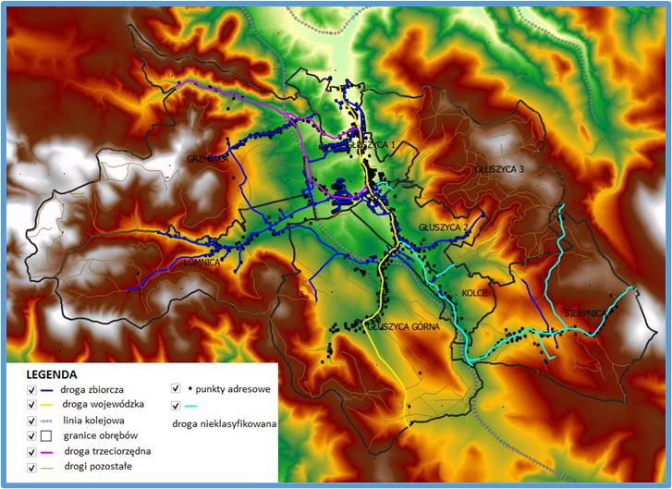
Źródło: Opracowanie własne na podstawie geoportal.gov.pl

Niekorzystne warunki pogodowe
na zaleganie zanieczyszczeń powietrza nisko nad ziemią przez dłuższy czas największy wpływ ma bezwietrzna pogoda oraz zjawisko tzw. inwersji termicznej
Inwersja termiczna
występuje wówczas, kiedy obserwujemy niższą temperaturę przy powierzchni ziemi niż w wyższych partiach atmosfery, widocznym efektem tego zjawiska jest gromadzenie się mgły lub tworzenie się smogu nad obszarami o dużej emisji zanieczyszczeń
Źródło: opracowanie własne
W związku z tym, iż przedmiotem opracowania jest analiza przede wszystkim systemu transportowego, podzielono czynniki wpływające na niską emisją na dwie kategorie: czynniki, które dotyczą transportu kołowego oraz na pozostałe czynniki.
Warunki pogodowe oraz ukształtowanie terenu są parametrami, na które wpływ człowieka jest ograniczony lub wręcz niemożliwy, dlatego też w dalszej części dokumentu przedstawiono czynniki dotyczące źródeł emisji.

2.2.1 CZYNNIKI WPŁYWAJĄCE NA JAKOŚĆ POWIETRZA SPOWODOWANE NISKĄ EMISJĄ NIEPOCHODZĄCĄ ZE ŹRÓDEŁ TRANSPORTOWYCH

Zapewnienie ciepła i energii elektrycznej w domu to jedna z podstawowych potrzeb człowieka, ale wydatki z nią związane poważnie obciążają budżety polskich gospodarstw domowych. Sama świadomość ekologiczna może nie być wystarczająca, aby problem niskiej emisji został kompleksowo rozwiązany. Poważną trudność związaną z emitowaniem niskiej emisji w procesie zapewniania ciepła sprawia ograniczenie spalania złej jakości materiału energetycznego, w tym odpadów czy plastiku. Zjawisko to jest szczególnie zauważalne w miejscowościach oraz miastach, w których nie istnieje źródłowe zapewnienie ciepła dla większego obszaru jak np. ciepłownia miejska/ gminna.
Tabela 11 Czynniki wpływające na niską emisję
Czynniki wewnętrzne – zależne od użytkownika | Czynniki zewnętrzne – niezależne od użytkownika
Rodzaj źródła ciepła, stan techniczny | Ceny paliw
Stan techniczny budynku | Dostępność finansowania inwestycji proekologicznych
Stosowanie OZE | Zmiany klimatu
Poprawne korzystanie ze źródła ciepła | Temperatura, wilgotność, wietrzność
 | Lokalny/krajowy miks energetyczny
Stosowanie systemów zarządzania energią | Dostępność/podaż paliw alternatywnych
Źródło: opracowanie własne

2.2.2 CZYNNIKI WPŁYWAJĄCE NA EMISJĘ W TRANSPORCIE/KOMUNIKACJI

W poniższej tabeli zestawiono najważniejsze czynniki wpływające na niską emisję w ramach transportu oraz przemieszczania się ludności pojazdami spalinowymi.
Tabela 12 Ważniejsze czynniki wpływające na niską emisję w transporcie
Pochylenie wzdłużne drogi
Ważnym elementem wpływającym na emisję szkodliwych substancji jest nachylenie drogi. Zgodnie z podstawowymi zasadami fizyki do pokonania wzniesienia potrzebujemy więcej energii, a co za tym idzie - konieczne jest dostarczenie większej ilości paliwa do układu silnika.
Porównanie względnych zmian emisji drogowej w zależności od kąta nachylenia drogi wskazuje, że dla małych zmian kąta największą wrażliwość wykazuje emisja drogowa tlenku węgla. Przy większych kątach nachylenia największą wrażliwość dla silników o zapłonie iskrowym wykazuje emisja cząstek stałych, która jest utożsamiana przede wszystkim z silnikami o zapłonie samoczynnym.
W gminie Głuszyca ze względu na ukształtowanie terenu ten czynnik będzie odgrywał znaczną rolę.
Styl jazdy kierowcy
Na podstawie badań i analiz wskazuje się, że styl jazdy kierowcy znacznie wpływa na wartości emisji drogowej:
– wyraźne zmiany emisji odnotowuje się podczas zmiany stylu jazdy w warunkach jazdy z większymi prędkościami – małym natężeniem ruchu. Przykładowo emisja drogowa tlenku węgla wzrasta o około 50%, a dwutlenku węgla o 20%,
– podczas przejazdów w warunkach ruchu miejskiego odnotowano maksymalne – bądź zbliżone do maksymalnych – wartości emisji drogowej wszystkich czterech analizowanych składników szkodliwych spalin (przy przejeździe standardowym, jak również podczas jazdy agresywnej),
– analiza całej trasy badawczej wskazuje na największy wzrost emisji drogowej węglowodorów (prawie 45%) oraz na porównywalny przyrost emisji drogowej dwutlenku węgla i tlenków azotu – na poziomie około 20%. Z powyższego wynika, że styl jazdy ma wpływ nie tylko na ekonomikę jazdy ale zdecydowanie ma również wysoki wpływ na emisję zanieczyszczeń do środowiska.
Zasadnym zatem okazuje się promować wśród społeczeństwa ekonomiczny styl jazdy
Obciążenie pojazdu ładunkiem
Badania poszczególnych cyklów jazdy wskazują na około 30% wzrost emisji poszczególnych związków szkodliwych w zależności od obciążenia pojazdu. Największa dysproporcja została zaobserwowana pomiędzy wzrostem emisji szkodliwych substancji, a wzrostem masy pojazdu.
Źródło: opracowanie własne na podstawie A. Merkisz-Guranowska, J. Pielecha, Emisja zanieczyszczeń z pojazdów samochodowych a parametry ruchu drogowego, Poznań-Warszawa 2014.

Raport z badań GUS podaje wiele dodatkowych czynników wpływających na emisję z transportu. Zależą one zarówno od stanu technicznego pojazdu, stylu jazdy kierowcy, zewnętrznych czynników pogodowych oraz ilości samochodów podróżujących w tym samym kierunku i w tym samy czasie. Poniżej wymieniono mierzalne czynniki, które przyczyniają się do zwiększenia lub zmniejszenia emisji z transportu:
- średniodobowy ruch roczny (SDRR) pojazdów/dobę
- liczba zarejestrowanych pojazdów samochodowych
- udział przebiegów pojazdów bez ładunków (pustych) w przewozach transportem drogowym
- udział przewozów ładunków transportem kolejowym i wodnym śródlądowym w przewozach transportu
- udział przewozów ładunków transportem intermodalnym kolejowym w transporcie kolejowym
- udział pojazdów samochodowych posiadających normę spalin EURO 6 w liczbie zarejestrowanych pojazdów samochodowych
- udział zarejestrowanych pojazdów samochodowych elektrycznych w liczbie zarejestrowanych pojazdów samochodowych
- udział biopaliw w strukturze zużycia paliw ogółem w transporcie
- informacje o użytkowaniu pojazdów takie jak: odczyty liczników pojazdów z przebiegów pojazdów samochodowych, wskazujące na wielkość wykonanej pracy eksploatacyjnej rodzaju pojazdów, według grup wiekowych, stosowanego paliwa, pojemności silników i dopuszczalnej masy całkowitej
- rozkład obciążenia średnim dobowym ruchem na sieci dróg
- zużycie paliwa ze względu na temperaturę np. dodatkowe zużycie na klimatyzację
- stopień załadowania pojazdu ciężarowego i nachylenie drogi,
- temperatury minimalne i maksymalne oraz wilgotność powietrza
Wpływ na emisję zanieczyszczeń powietrza ma wiele czynników, w tym także niezależnych od jednostki samorządu terytorialnego. Ważnym jest jednak, aby podejmować działania zmierzające do redukcji oddziaływania na jakość powietrza tych czynników, które w największym stopniu można ograniczyć.

2.3 OBECNY STAN JAKOŚCI POWIETRZA- PODSUMOWANIE INWENTARYZACJI

Dane WIOŚ na temat stanu powietrza w województwie Dolnośląskim wskazują na poważny problem związany z zanieczyszczeniami. Poniżej przedstawiono opracowanie na podstawie danych z raportu WIOŚ za rok 2018.

Rysunek 10 Emisje tlenków azotu
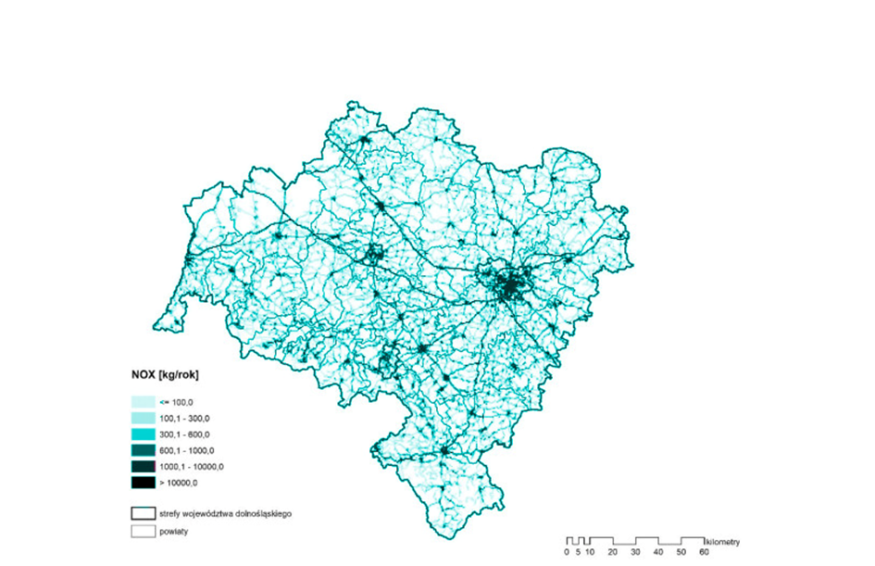
Źródło: Raport o stanie powietrza WIOŚ Wrocław
Emisja liniowa na terenie województwa dolnośląskiego jest wprost proporcjonalna do ruchu samochodowego, który przebiega przez to województwo. Emisją, którą można powiązać najbardziej z środkami transportu, jest emisja tlenków azotu, która przedstawiona jest na powyższym rysunku. Poniżej zaprezentowano fragment z badania ruchu przeprowadzonego przez GDDKiA, fragmenty o najwyższym ruchu pokrywają się z mapą emisji cząstek azotu.

Rysunek 11 Ruch pojazdów w okolicach Głuszycy
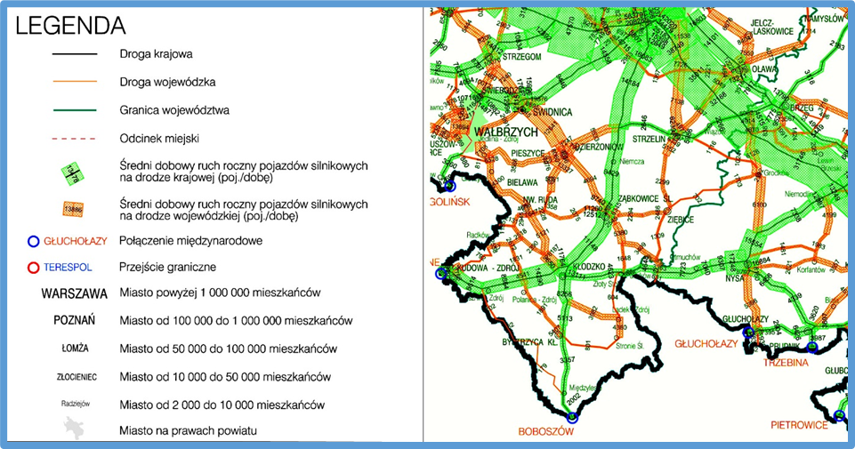
Źródło: Badanie ruchu na drogach krajowych i wojewódzkich GDDKiA

Rysunek 12 Emisja pyłów PM10 na terenie województwa dolnośląskiego
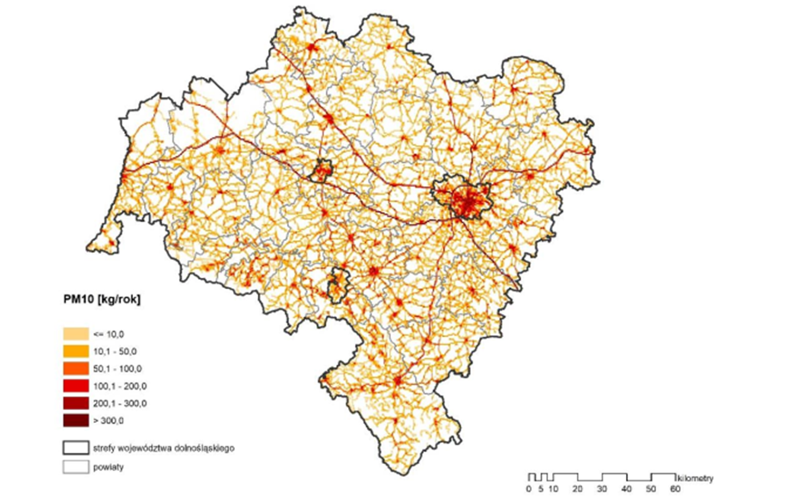
Źródło: Raport o stanie powietrza WIOŚ Wrocław

Rysunek 13 Emisja BaP na terenie województwa dolnośląskiego
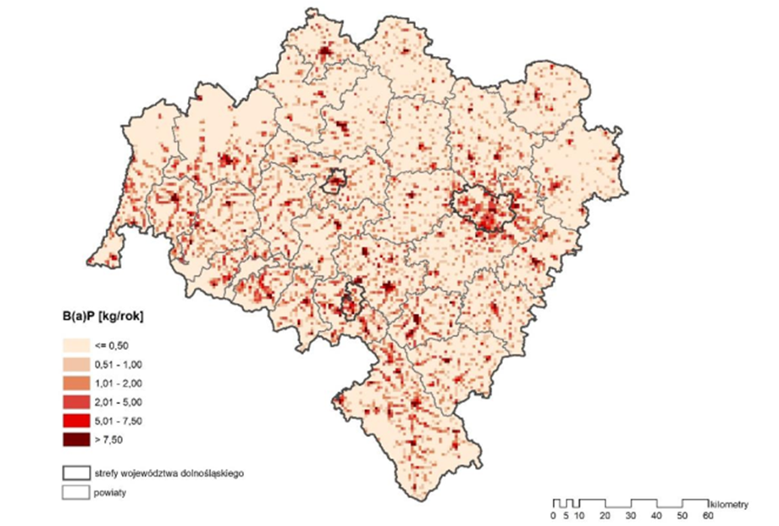
Źródło: Raport o stanie powietrza WIOŚ Wrocław

Tabela 13 Klasy jakości powietrza na terenie województwa dolnośląskiego
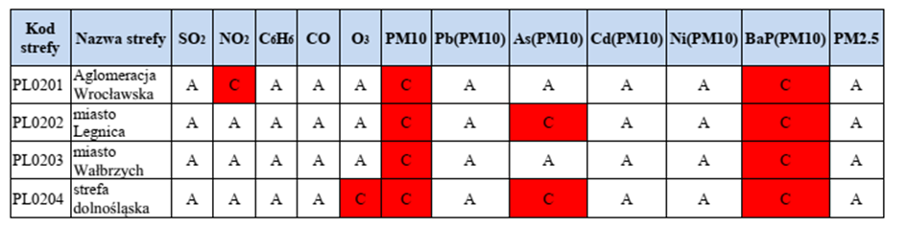
Źródło: Raport o stanie powietrza WIOŚ Wrocław

Gmina Głuszyca leży w strefie dolnośląskiej. Jak widać z przywołanych map poglądowych szczególnie zagrożona jest zanieczyszczeniami pochodzącymi z pyłów PM10 i benzo(alfa)pirenu. Wyższe stężenie tych szkodliwych związków wynika z dużej ilości domów jednorodzinnych, gdzie główne źródła ciepła opalane są paliwami stałymi. Kolejnym z czynników wpływających na jakość powietrza w Gminie Głuszyca jest koncentracja osadnictwa przy głównych drogach dojazdowych. Położenia w kotlinie utrudnia naturalne przewietrzanie się gminy. Z tej perspektywa za ogromny atut gminy uznać trzeba wysoki udział lasów dodatkowo wychwytujących zanieczyszczenia.

2.3.1 WPŁYW LOKALNEGO RUCHU DROGOWEGO NA EMISJĘ ZANIECZYSZCZEŃ

Emisje z transportu lokalnego zostały obliczone na podstawie ogólnopolskiego badania GUS pod nazwą „Opracowanie metodyki i oszacowanie kosztów zewnętrznych emisji zanieczyszczeń do powietrza atmosferycznego ze środków transportu drogowego na poziomie kraju”. Metodologia obliczania emisji zawiera źródła emisji transportowej spowodowane pracą silnika, w tym spalanie paliwa, oleju silnikowego, wycieki oleju czy zużycie klocków hamulcowych.
Zgodnie z zaproponowanymi wskaźnikami (przedstawionymi w Tabeli 9) obliczono emisję dla lokalnego transportu. Na podstawie danych z GUS oszacowano liczbę pojazdów zarejestrowanych na terenie gminy. Liczbę pojazdów na terenie powiatu zmniejszono proporcjonalnie do liczby mieszkańców.
Na podstawie powyższej metodologii oszacowano roczną emisję gazów i pyłów emitowanych przez pojazdy zarejestrowane na terenie Gminy Głuszyca.
Tabela 14 Emisja roczna pojazdów na terenie gminy Głuszyca w Mg związku na zarejestrowany pojazd
Rodzaj pojazdu | ilość pojazdów | CO2 | NOx | PM2.5 | PM10
Osobowe | 8260 | 16663,72 | 42,95 | 2,48 | 3,3
Lekkie dostawcze | 149 | 669,61 | 2,64 | 0,16 | 0,19
Ciężarowe | 1394 | 27079,7 | 181,22 | 4,88 | 5,85
Autokary | 90 | 2293,48 | 15,88 | 0,35 | 0,41
Autobusy | 5 | 425,59 | 3,68 | 0,11 | 0,13
Motocykle | 532 | 105,23 | 0,16 | 0,05 | 0,05
SUMA | 10430 | 47237,33 | 246,53 | 8,03 | 9,93
Źródło: Opracowanie własne na podstawie danych z GUS
Na podstawie pomiarów ruchu drogowego dokonywanego przez Generalną Dyrekcję Dróg i Autostrad obliczoną roczną emisję gazów i pyłów emitowanych przez ruch pojazdów na drodze nr 381.

Tabela 15 Emisja roczna pojazdów na terenie gminy Głuszyca w Mg związku przejeżdżających przez drogę 381
Rodzaj pojazdu | liczba pojazdów | CO2 | NOx | PM2.5 | PM10
Osobowe | 3491 | 7042,74 | 18,15 | 1,05 | 1,4
Lekkie dostawcze | 396 | 1779,62 | 7,01 | 0,44 | 0,51
Ciężarowe | 271 | 5264,42 | 35,23 | 0,95 | 1,14
Autokary | 47 | 1197,71 | 8,29 | 0,18 | 0,21
Autobusy | 5 | 425,59 | 3,68 | 0,11 | 0,13
Motocykle | 86 | 17,01 | 0,03 | 0,01 | 0,01
SUMA | 4296 | 15727,09 | 72,39 | 2,74 | 3,4
Źródło: Opracowanie własne na podstawie danych z GUS

2.4 PLANOWANY EFEKT EKOLOGICZNY ZWIĄZANY Z WDROŻENIEM STRATEGII ROZWOJU ELEKTROMOBILNOŚCI

Celem działań zwierzających do rozwoju elektromobilności jest osiągnięcie wymiernych korzyści zarówno w strefie środowiskowej, ekonomicznej, jak i społecznej, przy czym cel nadrzędny rozwoju elektromobilności to poprawa jakości powietrza na terenie Gminy Głuszyca. Starania zmierzające do ograniczenia emisji szkodliwych gazów i pyłów emitowanych przez pojazdy spalinowe są priorytetem zarówno przy planach rozwojowych komunikacji zbiorowej, jak i planach rozwijania infrastruktury pozwalającej na realizację bezemisyjnej komunikacji indywidualnej (ścieżki rowerowe, infrastruktura pomocnicza, czyli stojaki, parkingi rowerowe). Efekt ekologiczny związany z wdrażaniem strategii rozwoju elektromobilności jest zgodny z unijnym dokumentem strategicznym „Europa 2020”. W obszarze zmian klimatu/energii dokument zakłada m.in. ograniczenie emisji gazów cieplarnianych o 20% w stosunku do poziomu z 1990 r.
Jakość powietrza na obszarze Gminy Głuszyca to wypadkowa wielu czynników. Zredukowanie jednego z nich jakim niewątpliwie jest niska emisja przyniesie niewątpliwie korzyści, jednak oszacowanie konkretnej wielkości osiągniętego efektu jest zadaniem niezwykle trudnym. Gmina dążyć będzie do ograniczenia niskiej emisji związanej z komunikacją gminną, a więc wykonywaniem statutowych obowiązków jednostki. Gmina prowadzić będzie także aktywne działania na rzecz zmiany przyzwyczajeń komunikacyjnych mieszkańców gminy, a także będzie inicjatorem rozwoju infrastruktury ładowania pojazdów elektrycznych.
Działania te będą prowadziły do zmniejszenia ilości CO₂ oraz pyłów PM2,5 i PM10 oraz innych szkodliwych pyłów i gazów emitowanych przez pojazdy spalinowe do atmosfery. Ograniczenie emisji wpływać będzie na jakość powietrza.
Tabela 16 Cele ekologiczne
Cel ekologiczny
Lepsza jakość powietrza na terenie Gminy Głuszyca
Sposoby osiągnięcia
Ograniczenie emisji gazów i pyłów emitowanych do atmosfery przez pojazdy spalinowe
Źródło: opracowanie własne

2.5 MONITORING JAKOŚCI POWIETRZA

System oceny jakości powietrza funkcjonuje na podstawie art. 85 – 95 Ustawy z dnia 27 kwietnia 2001 r. Prawo ochrony środowiska (t. j. Dz. U. z 2019 r. poz. 1396). Monitoring stanu powietrza wykonywany jest w celu zmierzenia, gromadzenia i analizy danych o stężeniach szkodliwych substancji występujących w powietrzu. W oparciu o zebrane dane wykonuje się ocenę jakości powietrza.
Oprócz oceny jakości powietrza przez obliczenie stężeń szkodliwych substancji w powietrzu ważne jest także identyfikowanie źródeł ich emisji oraz ocena możliwości ich ograniczenia.
Pomiarem stężeń szkodliwych substancji w powietrzu oraz oceną jego jakości na terenie województwa dolnośląskiego zajmuje się między innymi Wojewódzki Inspektorat Ochrony Środowiska we Wrocławiu (WIOŚ). Stężenia mierzone są przy pomocy stacji pomiarowych zlokalizowanych na terenie całego województwa. Stacjami pomiarowymi położonymi najbliżej Gminy Głuszyca są:
- Wałbrzych – Wysockiego (lokalizacja Wałbrzych, ulica Wysockiego 11)
- Nowa Ruda – Jeziorna (lokalizacja Nowa Ruda, ulica Jeziorna 19)
- Dzierżoniów – Piłsudskiego (lokalizacja Dzierżoniów, ulica Piłsudskiego 26)
Monitoring jakości powietrza na terenie Gminy Głuszyca opierać się może o coroczne Raporty o stanie powietrza publikowane przez WIOŚ we Wrocławiu, a także o opracowane modele statystyczne dotyczące możliwych stężeń szkodliwych substancji w powietrzu na podstawie wyników pomiarów wykonanych przez stacje pomiarowe zlokalizowane najbliżej Gminy Głuszyca.
W pierwszych latach obowiązywania strategii monitoring jakości powietrza będzie się skupiać w największym stopniu na lokalizacji i identyfikacji źródeł zanieczyszczeń oraz szacowaniu możliwości ich neutralizacji. W dalszej perspektywie przeanalizowana zostanie możliwość stworzenia gminnego systemu monitoringu opartego o stacje pomiarowe zlokalizowane na terenie Gminy Głuszyca. Stworzenie systemu monitorowania powietrza możliwe jest także dzięki współpracy jednostki samorządu terytorialnego z firmami zewnętrznymi umożliwiającymi stworzenie na terenie gminy systemu opartego o sieć stacji pomiarowych, wraz z udostępnianiem danych o jakości powietrza w czasie rzeczywistym.
Ważnym elementem monitorowania jakości powietrza na terenie gminy będzie także udostępnianie wyników monitoringu mieszkańcom w czytelnej i zrozumiałej dla nich postaci.

3. STAN OBECNY SYSTEMU KOMUNIKACYJNEGO W JEDNOSTCE SAMORZĄDU TERYTORIALNEGO

3.1 STRUKTURA ORGANIZACYJNA

Publiczny transport zbiorowy na terenie Gminy Głuszyca realizowany jest dwutorowo. Autobusowy transport zbiorowy zapewniający połączenie pomiędzy Gminą Głuszyca, a miastem powiatowym Wałbrzych obsługiwany jest przez Zarząd Dróg Komunikacji i Utrzymania Miasta w Wałbrzychu na mocy porozumienia pomiędzy Gminą Głuszyca a Gminą Wałbrzych. Zgodnie z jego założeniami mieszkańcy mogą korzystać z biletu zintegrowanego, który daje im sposobność przemieszczania się za pomocą zarówno komunikacji autobusowej obsługiwanej przez ZDKiUM Wałbrzych, jak i pociągów Kolei Dolnośląskich S.A. pomiędzy Wałbrzychem a Gminą Głuszyca kursuje regularna linia autobusowa oznaczona nr 5.
Duże zainteresowanie usługami transportowymi realizowanymi na linii Głuszyca-Wałbrzych było jedną z przesłanek stworzenia komunikacji gminnej, będącej uzupełnieniem zintegrowanego połączenia z Wałbrzychem. Do realizacji gminnej komunikacji autobusowej zakupione zostały dwa niskoemisyjne autobusy, modernizacji poddano również centrum przesiadkowe w Głuszycy, które jest łącznikiem pomiędzy kursami linii podmiejskiej a liniami komunikacji gminnej.
Organizatorem komunikacji gminnej jest Gmina Głuszyca wybierająca w postępowaniu przetargowym operatora, odpowiedzialnego za organizację tras linii komunikacji gminnej. Każda ze stron, Organizator oraz Operator, odpowiedzialna jest za realizację swoich kompetencji opisanych w poniższej tabeli.
Tabela 17 Zadania Operatora o Organizatora komunikacji gminnej w Gminie Głuszyca
Organizator – Gmina Głuszyca
- planowanie linii autobusowych, częstotliwości przejazdów
- zapewnia tabor autobusów niezbędnych do obsługi komunikacji gminnej
- wybiera operatora w oparciu o prawo zamówień publicznych
- wypożycza tabor autobusowy operatorowi
- nadzoruje wykonywanie zadań przez operatora
- zajmuje się kontrolą jakości usług, przyjmowaniem i wyjaśnianiem skarg
Operator – usługodawca wybrany w postepowaniu przetargowym
- zapewnia dodatkowy tabor do obsługi linii komunikacji gminnej
- realizuje połączenia na liniach wyznaczonych przez organizatora, w określonej przez organizatora częstotliwości za pomocą wypożyczonego od organizatora taboru autobusowego
- zapewnia jakość obsługi zgonie z wytycznymi organizatora
- zapewnia obsługę pod względem logistycznym, merytorycznym oraz osobowym niezbędnym do realizacji połączeń autobusowych.
Źródło: opracowanie własne na podstawie Koncepcji organizacji gminnego transportu zbiorowego

3.1.1 FLOTA AUTOBUSÓW GMINNYCH

Do obsługi komunikacji gminnej Gmina Głuszyca posiada dwa zakupione w 2018 roku autobusy ISUZU CITIBUS, z których każdy z nich posiada 27 miejsc siedzących oraz 43 stojące. Warto podkreślić, iż oba pojazdy wyposażone są w silniki spełniające normy EURO VI, a zatem spełniają normy pojazdów niskoemisyjnych. Pojazdy zakupiono w ramach projektu „Sowiogórski Raj – budowa Centrum Przesiadkowego w Głuszycy” dofinansowanego przez Unię Europejską z Europejskiego Funduszu Rozwoju Regionalnego w ramach Regionalnego Programu Operacyjnego Województwa Dolnośląskiego 2014 – 2020.

Rysunek 14 Autobus komunikacji gminnej w Gminie Głuszyca
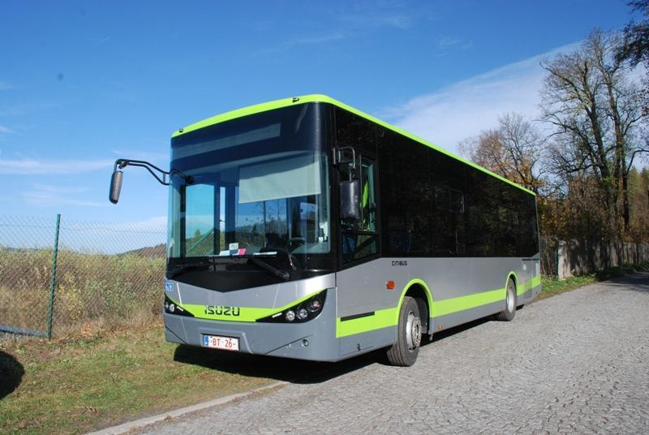
Źródło: gluszyca.pl

3.2 TRANSPORT PRYWATNY

Transport na terenie Gminy Głuszyca odbywa się na drogach gminnych, powiatowych oraz wojewódzkich. Gmina Głuszyca zarządza drogami gminnymi, których łączna długość wynosi około 23 km. Jedną z najistotniejszych dróg pod względem zapewnienia dostępności drogowej i spójności komunikacyjnej z pozostałymi gminami oraz aglomeracją wałbrzyską, jest droga wojewódzka nr 381 dzieląca południkowo gminę na połowy. Droga nr 381 jest najruchliwszą z dróg w Gminie Głuszyca. Generalny Pomiar Ruchu realizowany przez Generalną Dyrekcję Dróg Krajowych i Autostrad wskazuje, iż średni dobowy ruch pojazdów wynosi 4300 pojazdów, w tym 52 autobusy. Typowe natężenie ruchu o godzinie o 15 na odcinku drogi wojewódzkiej nr 381 w Gminie Głuszyca odzwierciedla mapa poniżej.

Rysunek 15 Natężenie ruchu na drodze nr 381 w Gminie głuszyca (godzina 15.00)
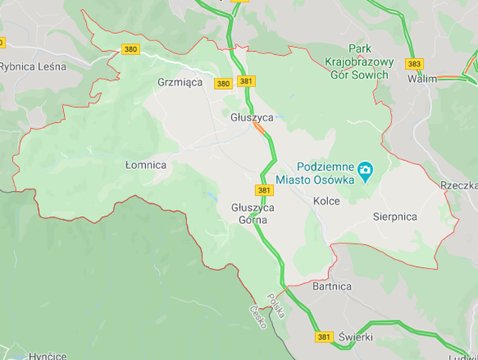
Źródło: googlemaps.com
Drogi wojewódzkie na terenie Gminy Głuszyca zarządzane są przez Dolnośląską Służbę Dróg i Kolei we Wrocławiu, powiatowe przez Starostwo Powiatowe w Wałbrzychu, gminne przez Urząd Gminy Głuszyca.
Ilość pojazdów na podstawie danych GUS (stan na 31.12.2019) przedstawia się następująco:
Tabela 18 Suma pojazdów w powiecie wałbrzyskim z podziałem na kategorie
kategoria pojazdu | 2015 | 2016 | 2017 | 2018
samochody osobowe | 59410 | 56724 | 54690 | 53539
samochody ciężarowe | 9935 | 9498 | 9231 | 9039
ciągniki siodłowe | 567 | 556 | 558 | 589
motocykle | 3396 | 3417 | 3431 | 3450
motorowery | 1857 | 1872 | 1875 | 1886
SUMA POJAZDÓW | 75165 | 72067 | 69785 | 68503
Źródło: opracowanie własne na podstawie Bank Danych Lokalnych
Na przestrzeni lat 2015-2018 spadek pojazdów zarejestrowanych w powiecie wałbrzyskim wynosi około 9 punktów procentowych. Z szacunkowych obliczeń wynika, że na terenie Gminy Głuszyca przemieszcza się około 11 tysięcy pojazdów, co w przeliczeniu na mieszkańca gminy wynosi około jednego pojazdu na osobę.
Pojazdy o napędzie spalinowym stanowią około 90 % wśród zarejestrowanych pojazdów w powiecie wałbrzyskim, ale z roku na rok odnotowuje się nieznaczny spadek ich udziału w porównaniu do pojazdów napędzanych innymi źródłami energii. Niestety udział pojazdów o tradycyjnym napędzie spalinowym jest nadal wysoki, co sprzyja zanieczyszczeniu środowiska. W Gminie Głuszyca głównym źródłem niskiej emisji jest właśnie transport.

3.2.4 OGÓLNODOSTĘPNA PUBLICZNA INFRASTRUKTURA ŁADOWANIA

Zapewnienie dostępu do publicznej infrastruktury ładowania pojazdów elektrycznych jest kluczowym elementem rozwoju elektromobilności. W Polsce rozwój infrastruktury ładowania jest na zróżnicowanym poziomie, w szybszym stopniu rozwija się ona na terenach zurbanizowanych dużych polskich miast. Na obszarach wiejskich ogranicza się jest do powstawania pojedynczych ładowarek przy stacjach benzynowych lub obiektach hotelowych.
Obecnie na terenie Gminy Głuszyca brakuje publicznie dostępnej infrastruktury ładowania pojazdów elektrycznych. Najbliżej zlokalizowaną publiczną infrastrukturą ładowania jest stacja w Jedlinie Zdroju udostępniająca dwa stanowiska ładowania o gnieździe T2.

Rysunek 16 Lokalizacja punktów ładowania
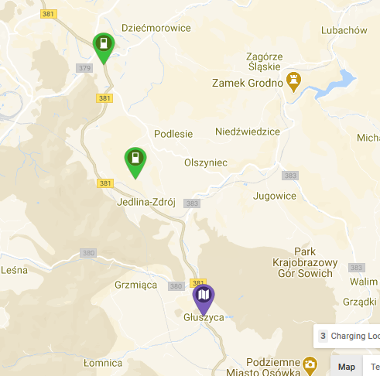
Źródło: www.plugshare.com

3.3 PARAMETRY ILOŚCIOWE I JAKOŚCIOWE ISTNIEJĄCEGO SYSTEMU TRANSPORTU

Główną trasą przemieszczania się mieszkańców, jak również główną arterią osadniczą w gminie, jest trasa drogi wojewódzkiej nr 381: ruch przebiega przede wszystkim w kierunku Wałbrzycha i położonej niedaleko strefy ekonomicznej. Kolejnym determinantem podróży dla mieszkańców Głuszycy będzie korzystanie z usług, w tym edukacyjnych. W obu przypadkach najważniejszym punktem destynacji (w szczególności na uczniów szkół ponadpodstawowych) również będzie Wałbrzych.
Na poniższej mapie przedstawiono najważniejsze parametry dotyczące infrastruktury transportowej.
Rysunek 17 Osadnictwo w Gminie Głuszyca względem ukształtowania terenu wraz z wskazaniem szlaków komunikacyjnych
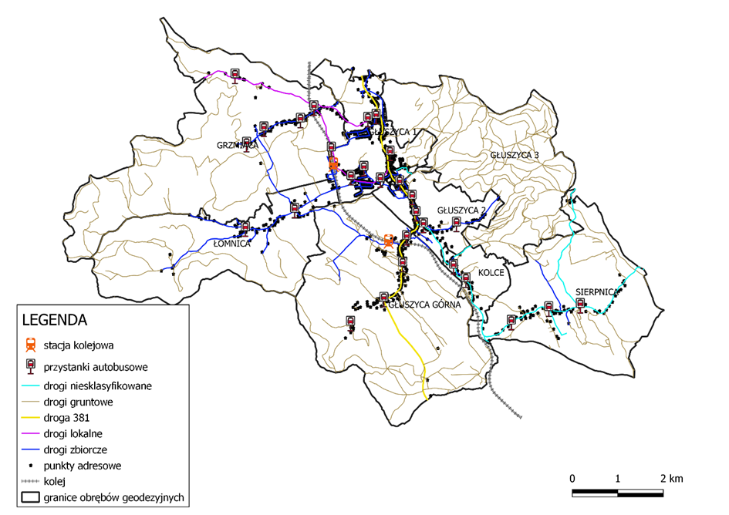
Źródło: Opracowanie własne na podstawie Open Street Maps oraz Koncepcji organizacji gminnego transportu zbiorowego
Powyższa mapa pokazuje zależność sieci osadniczej i transportowej od rzeźby terenu, a dokładnie od dolin rzek i potoków.
Rysunek 18 Osadnictwo w Gminie Głuszyca względem ukształtowania terenu
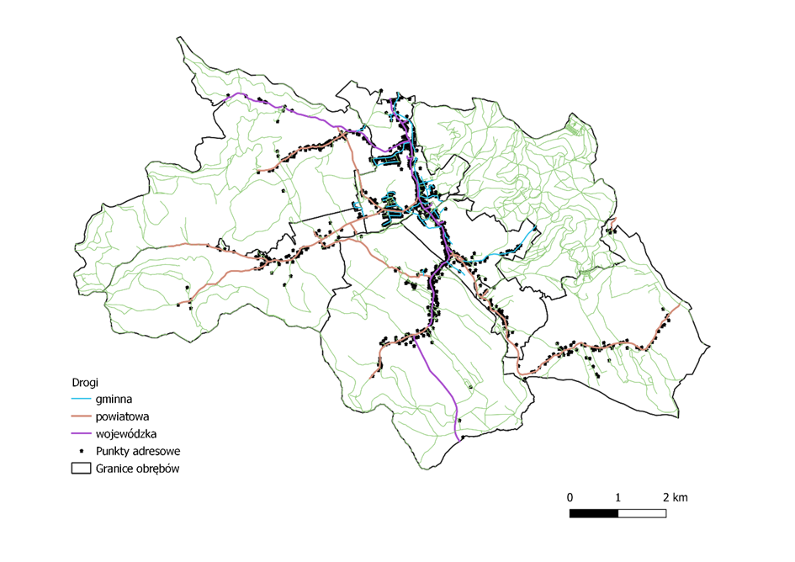
Źródło: Opracowanie własne na podstawie Open Street Maps oraz Koncepcji organizacji gminnego transportu zbiorowego
Najważniejsze szlaki komunikacyjne należą do zewnętrznych zarządców. Starostwo Powiatowe i Zarząd Dróg Wojewódzkich odpowiadają za utrzymanie najważniejszych tras w tym dróg nr 381 i 380. Tak więc bardzo dużo zależy od współpracy z zarządcami, aby poprawnie realizować strategię. Drogi gminne są zwykle drogami osiedlowymi, wewnętrznymi, do najważniejszych z nich należą ul. Górnośląska, Gdańska, Pionierów, 11 Listopada w Głuszycy. Należy zwrócić uwagę na pozostałe drogi i szlaki wskazane na mapie. Pokazują one potencjał turystyczny gminy. Historyczne i turystyczne bogactwo regionu może być jego niewątpliwym atutem.

3.4 OPIS NIEDOBORÓW JAKOŚCIOWYCH I ILOŚCIOWYCH SYSTEMU KOMUNIKACYJNEGO ORAZ ZAKRES INWESTYCJI NIEZBĘDNYCH DO ZNIWELOWANIA NIEDOBORÓW

3.4.1 ROZWÓJ INFRASTRUKTURY ROWEROWEJ

Poważnym mankamentem jest brak odpowiednich tras rowerowych, szczególnie o znaczeniu transportowym i komunikacyjnym. O ile obszary Parku Krajobrazowego Gór Sowich, Podziemnego Miasta Osówka są atrakcyjne turystyczne i dostępne pod względem szlaków pieszych lub rowerowych, to sytuacja na terenie gminy nie przedstawia się pod tym względem już tak korzystnie.

Rysunek 19 Propozycje ścieżek rowerowych na terenie Gminy Głuszyca
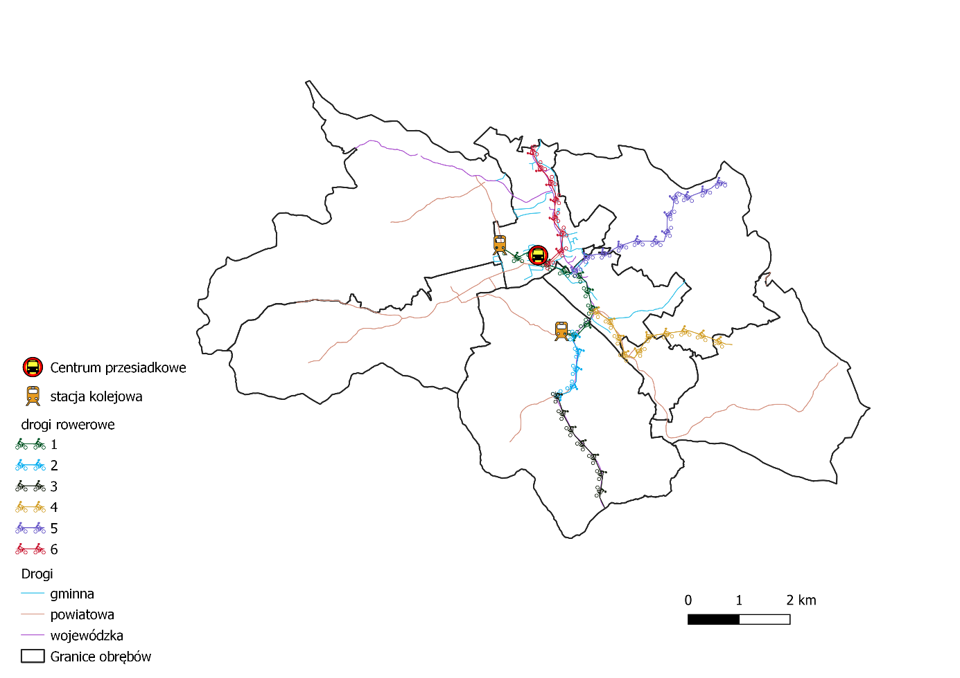
Źródło: opracowanie własne

Tabela 19 Propozycje ścieżek rowerowych na terenie Gminy Głuszyca
LP | Rower elektryczny | Relacja | Długość [km] | Trasa | Koszt [mln zł]
1 |  | Głuszyca - Głuszyca Górna | 3,41 | priorytetowa | 1,705
2 |  | Głuszyca Górna | 1,46 | drugorzędna | 0,73
3 |  | Głuszyca Górna - granica gminy | 2,48 | drugorzędna | 1,24
4 | Tak | Osówka | 3,45 | turystyczna | 0,67
5 | Tak | Walim | 4,03 | turystyczna | 0,15
6 |  | Wałbrzych | 2,61 |  | 1,305
SUMA |  |  |  |  | 5,8
Źródło: opracowanie własne
Powyżej zaproponowano trasy rowerowe, które mogą być istotne z punktu widzenia gminy. Najważniejsza pod względem komunikacyjnym, ale również turystycznym, jest trasa nr 1 łącząca wszystkie ważne dla turystów i mieszkańców punkty komunikacyjne.
Oprócz istniejących braków w infrastrukturze ścieżek rowerowych warto przy okazji budowy ścieżek pomyśleć o infrastrukturze towarzyszącej. Warto zaplanować budowę zadaszonych parkingów rowerowych. Dobrymi lokalizacjami będą: Urząd Gminy, centrum przesiadkowe, szkoły i Podziemne Miasto Osówka. Dodatkowym rozwiązaniem, które może sprzyjać większemu wykorzystaniu rowerów jest budowa garaży rowerowych, zwłaszcza w przypadku osiedli wielorodzinnych. W gminie Głuszyca dogodną lokalizacją tego typu rozwiązania może być osiedle przy ul. Pionierów.
Rysunek 20 Przykładowy garaż rowerowy

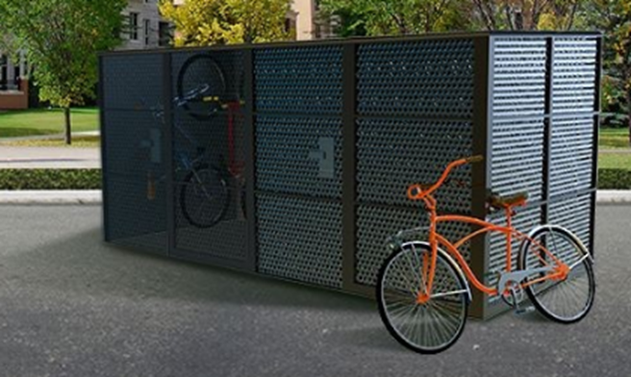
Źródło: wrower.pl

3.4.2 ROZWÓJ INFRASTRUKTURY POMOCNICZEJ – DOŚWIETLENIE PRZEJŚĆ DLA PIESZYCH

Zapewnienie poczucia bezpieczeństwa uczestnikom ruchu drogowego jest jednym z ważniejszych elementów determinujących zmianę sposobu przemieszczania się mieszkańców gminy z pojazdów samochodowych na komunikację pieszą lub rowerową. Właściwe oświetlenie miejsc newralgicznych, w szczególności przejść dla pieszych, oprócz poprawy bezpieczeństwa zwiększa także komfort uczestników ruchu pieszego i rowerowego. Oświetlenie ulic i przejść dla pieszych wykonane w starszych technologiach w większości z zastosowaniem lamp sodowych, nie zapewnia odpowiedniego natężenia światła, a przede wszystkim kąta padania światła, tak aby pieszy lub rowerzysta był dostatecznie widoczny. Chcąc spełnić właściwe, bezpieczne, zgodne z normą oświetlenie przejścia, należy zainstalować oświetlenie wertykalne, w płaszczyźnie pionowej. Spełnienie tego warunku jest możliwe dzięki oprawom o rozsyle światła przeznaczonym do oświetlenia przejść o podwójnej asymetrii świecenia.
Rysunek 21 Oświetlenie wertykalne
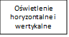
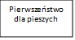
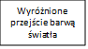
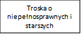
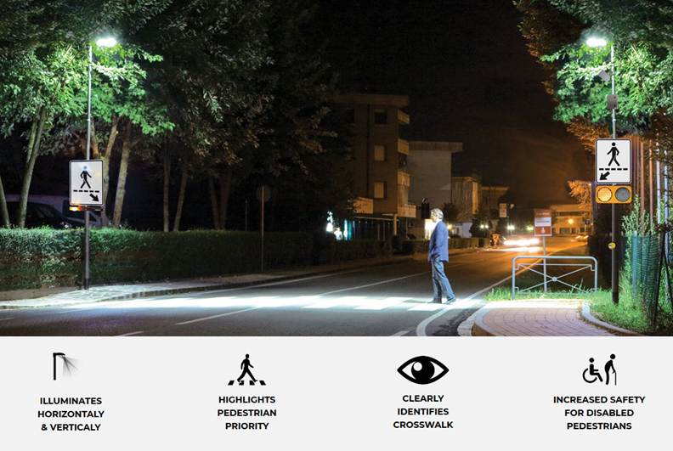
Źródło: https://trafic-innovation.com
Oprawy takie nie są odchylane, aby nie oślepiać kierowców. Wyposażone powinny być w płaską szybę ustawioną równolegle do płaszczyzny jezdni.

Rysunek 22 Rozsył światła oprawy dedykowanej do oświetlenia przejść dla pieszych oraz oprawy oświetlenia ulicznego

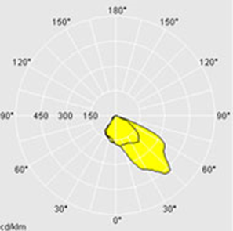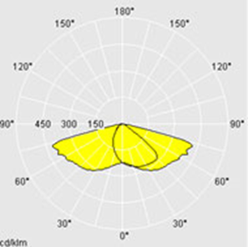
Źródło: www.bezpieczne-przejscie.pl
Poniższa mapa prezentuje w formie graficznej lokalizację ważniejszych przejść dla pieszych na trasach, na których pomiar ruchu wynosił powyżej 3 tys. pojazdów na dobę. Sugerując się wagą przejść z punktu widzenia pieszych i zmotoryzowanych wyznaczono 4, które wymagają modernizacji oświetlenia. Koszt doświetlenia jednego przejścia wynosi ok. 18 tys. zł. Wszystkie przejścia dla pieszych należą do Zarządu Dróg Wojewódzkich jednak zgodnie z prawem energetycznym za oświetlenie miejsc publicznych odpowiada gmina. Warto zatem we współpracy z zarządcą drogi podjąć odpowiednie działania. Dodatkowo cyklicznie ogłaszane są nabory przez Urzędy Wojewódzkie, w których można otrzymać dotację na poprawę bezpieczeństwa pieszych.

Rysunek 23 Mapa przejść dla pieszych wybranych do doświetlenia ze względu na wzmożony ruch pojazdów
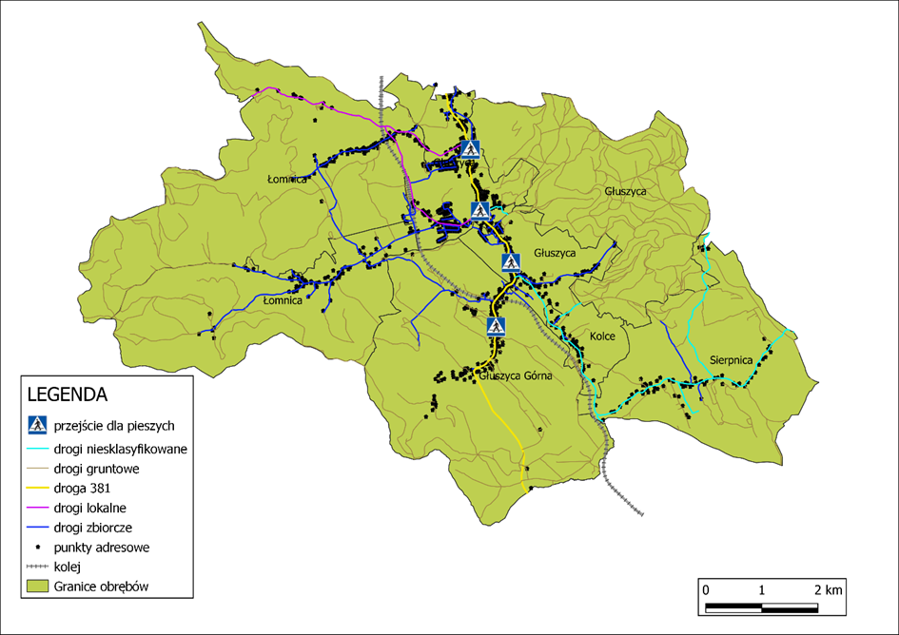
Źródło: opracowanie własne

3.4.3 ROZWÓJ PUBLICZNEGO TRANSPORTU ZBIOROWEGO
PRZYSTANEK ZINTEGROWANY
Istotnym elementem infrastruktury komunikacji gminnej jest także jakość przystanków i informacji, która dociera do mieszkańców. W ramach realizowanego przez Gminę Głuszyca projektu „Sowiogórski Raj - budowa Centrum Przesiadkowego w Głuszycy" zlokalizowano nowe przystanki autobusowe, większość z nich oznaczona została słupkami przystankowymi. Budowa zintegrowanych przystanków autobusowych jest zasadna wyłącznie w punktach szczególnie uczęszczanych takich jak centra wsi lub przystanki autobusowe na terenie Głuszycy zlokalizowane przy szkołach i instytucjach publicznych. Aktualną infrastrukturę przystankową ocenić można jako wystarczająca do obsługi ruchu komunikacji gminnej, ale w dalszej perspektywie obowiązywania strategii należałoby zastanowić się nad możliwością budowy zintegrowanych przystanków autobusowych w miejscach najczęściej uczęszczanych przystanków. Poniżej zaproponowano rozwiązania integrujące wiele funkcji miejskich z przystankiem.

Rysunek 24 Przystanek zintegrowany z wiatą rowerową
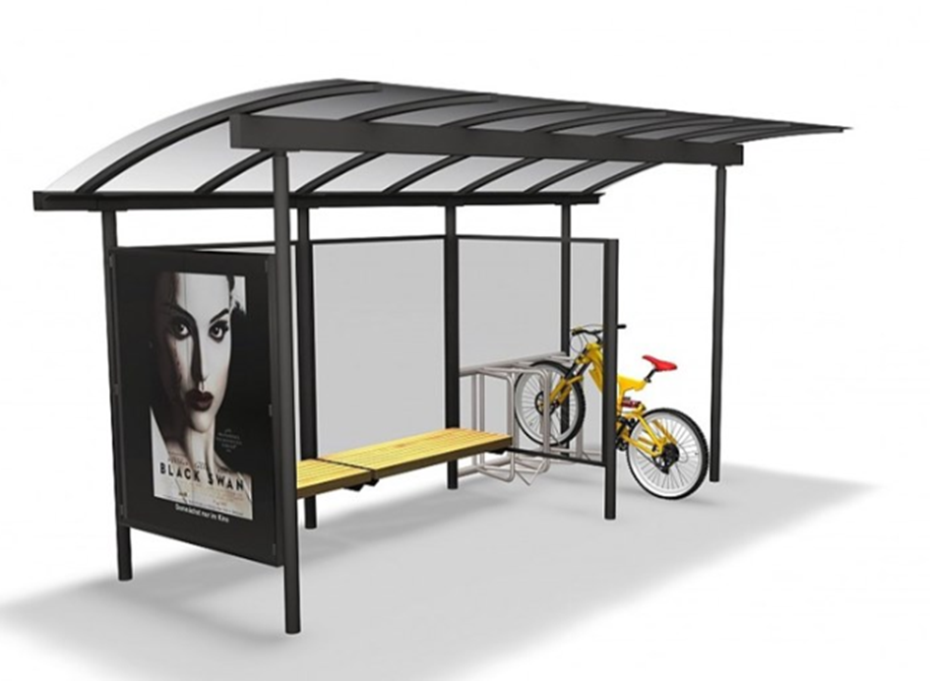
Źródło: https://www.archiproducts.com/
Rysunek 25 Przystanek zintegrowany z instalacją fotowoltaiczną
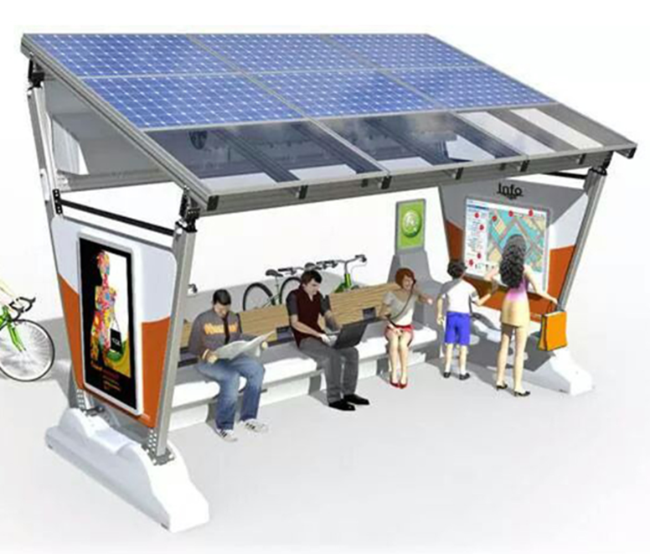
Źródło: Yekoo
Koszt proponowanych rozwiązań zależy od liczby funkcji, które chcemy zintegrować razem z przystankiem. Dla Gminy Głuszyca za optymalne rozwiązane przyjąć można integrację przystanku z informacją pasażerską, możliwością dostępu do elektryczności dla urządzeń mobilnych, oświetleniem i zasilaniem w panele fotowoltaiczne. Całkowity koszt takiego przedsięwzięcia oscyluje w granicach 20-30 tys. zł.

WYMIANA AUTOBUSÓW NA ELEKTRYCZNE

Gmina Głuszyca zakupiła dwa ekologiczne autobusy spełniające normę EURO VI do obsługi Komunikacji Gminnej. W ramach postępowania przetargowego zostały zakupione dwa autobusy Isuzu CITIBUS 9,5LE. Obsługują one trasy na terenie gminy Głuszyca. Gmina zdecydowała się na sfinansowanie całej usługi dla mieszkańców, którzy dzięki temu zyskali bezpłatny dostęp do wszystkich miejscowości w gminie. Zgodnie z rozkładem jazdy na terenie gminy funkcjonuje sześć linii autobusowych:
- linia 45 Jedlina Zdrój - Głuszyca Przedmieście - Głuszyca Centrum Przesiadkowe - Głuszyca Górna,
- linia 55 Głuszyca Centrum Przesiadkowe - Sierpnica Osówka - Sierpnica,
- linia 85 Sierpnica - Głuszyca Centrum Przesiadkowe - Głuszyca Przedmieście,
- linia 65 Głuszyca – Łomnica – Grzmiąca - Głuszyca,
- linia 75 Głuszyca Centrum Przesiadkowe – Łomnica – Grzmiąca - Głuszyca Centrum Przesiadkowe,
- linia 95 Głuszyca Przedmieście - Grzmiąca Wiejska.

Rysunek 26 Linie komunikacji gminnej w Gminie Głuszyca
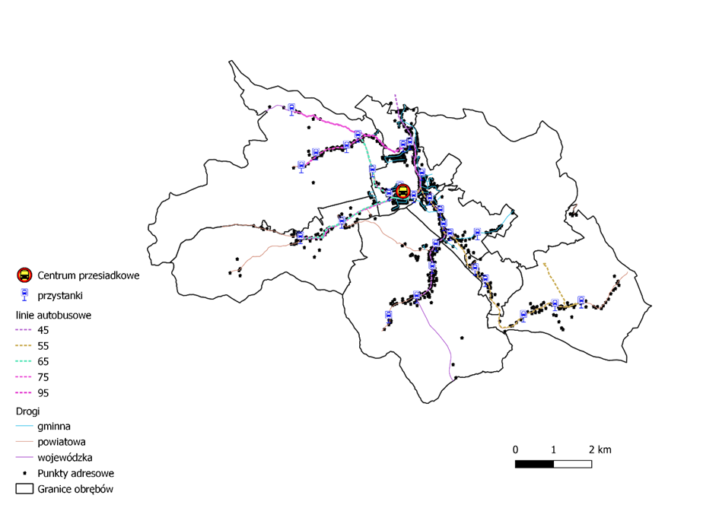
Źródło: opracowanie własne na podstawie rozkładów jazdy
Analizując rozkład i harmonogram linii autobusowych można stwierdzić, iż są zaplanowane prawidłowo. Można jedynie zastanowić się nad uruchomieniem połączeń poza gminę na najbardziej obleganych trasach komunikacyjnych lub turystycznych. Za zjawisko negatywne uznać trzeba brak w gminie autobusów o napędzie alternatywnym, którego egzemplarz kosztuje ok. 2 mln zł. W związku z tak wysokimi kosztami konieczne jest pozyskanie na ten cel finansowania zewnętrznego, które byłoby uzupełnieniem wydatku poniesionego przez samorząd. W przypadku Gminy Głuszyca idealnym rozwiązaniem jest program Kangur realizowany przez NFOŚiGW. Redukcja CO2 w przypadku autobusu elektrycznego zasilanego z OZE wyniosłaby 85 t CO2 w skali roku, w porównaniu do autobusu spalinowego. Wraz ze zwiększającym się zapotrzebowaniem wśród mieszkańców i turystów na usługi komunikacyjne możliwy będzie rozwój floty autobusów o nowe bezemisyjne jednostki.
CENTRUM PRZESIADKOWE
Z powyższych informacji o rozkładzie jazdy wynika, że głównym zwornikiem systemu jest centrum przesiadkowe zlokalizowane w pobliżu największego osiedla mieszkaniowego przy ul. Pionierów i ul. Łukasiewicza, blisko stacji kolejowej, a także w niewielkiej odległości od planowanej nowej siedziby Urzędu Gminy przy ulicy Parkowej w Głuszycy. Zważywszy na ów węzłowy charakter centrum przesiadkowego należałoby rozważyć modernizację infrastruktury w jego pobliżu, a przez to jeszcze bardziej zwiększyć jego znaczenie w istniejącym systemie komunikacyjnym. Istotnymi elementami poprawy funkcjonalności węzła komunikacyjnego będą:
- stworzenie stojaków rowerowych i garaży dla jednośladów
- ustawienie stacji naprawy rowerów
- zbudowanie punktu ładowania samochodów, rowerów elektrycznych
- stworzenie systemu „Parkuj i jedź” dla min. 20 pojazdów
- doświetlenie przejść dla pieszych w rejonie ulic prowadzących do centrum przesiadkowego
- stworzenie wiaty przystankowej dla komunikacji prywatnej, lokalnej i regionalnej
- rozbudowa ścieżek rowerowych prowadzących do centrum przesiadkowego (zgodnie z opisem 3.5.1)
- wykorzystanie zasilania z OZE
- zadbanie o estetykę, zielono niebieską architekturę
- zbudowanie stacji ładowania pojazdów elektrycznych

Sukcesywna rozbudowa węzła przesiadkowego przy ulicy Łukasiewicza zwiększyłaby zdecydowanie ilość podróży, zarówno komunikacją publiczną jak i realizowaną przez przewoźników prywatnych. W dalszej perspektywie warto byłoby przeanalizować możliwość synchronizacji kursów autobusów gminnych oraz autobusu linii nr 5 (komunikacja podmiejska Wałbrzycha) z kursami pozostałych przewoźników.

Tabela 20 Szacunkowy koszt wykonania dodatkowej infrastruktury przy centrum przesiadkowym przy ulicy Łukasiewicza w Głuszycy
Lp. | Nazwa Infrastruktury | Koszt | Wpływ na emisję CO2
1 | Parking dla samochodów | 350 000 | neutralny
2 | Infrastruktura rowerowa stojaki, wiaty, garaże | 50 000 | Redukcja o 55 tCO2
3 | Tablica dynamicznego rozkładu jazdy | 5 000 | Redukcja o 20 tCO2
4 | Ścieżki rowerowe 3 km | Wskazano w podrozdziale dot. ścieżek | Wskazano w podrozdziale dot. ścieżek
5 | Stacja ładowania samochodów elektrycznych | Wskazano w podrozdziale dot. stacji ładowania | b.d.
6 | Oświetlenie przejścia dla pieszych i terenu dworca | 86 000 | Neutralny
7 | Zielono niebieska infrastruktura | 50 000 | Pozytywny trudno obliczyć bez dokładnej charakterystyki zastosowanych rozwiązań
8 | Ładowarka pojazdów elektrycznych wraz z instalacją OZE | 250 000 | Pozytywny obliczony przy autobusach
 | SUMA | 791 000 | 75 t CO2
Źródło: opracowanie własne

3.4.4 ROZWÓJ INFRASTRUKTURY ŁADOWANIA POJAZDÓW ELEKTRYCZNYCH

Dostęp do infrastruktury ładowania pojazdów elektrycznych to bez wątpienia jeden z najważniejszych czynników wpływających na podjęcie decyzji o zakupie pojazdów samochodu z napędem elektrycznym przez osoby fizyczne i przedsiębiorców, ponieważ gwarantuje płynność jazdy. Dodatkowym rezultatem jest poprawa jakości infrastruktury publicznej w gminie. Budowa infrastruktury ładowania pojazdów elektrycznych przez Gminę Głuszyca w pierwszych latach obowiązywania strategii będzie miała w większości charakter promocyjny, propagujący alternatywne źródła zasilania pojazdów indywidualnych. Poniżej przedstawiono propozycje umiejscowienia ładowarek elektrycznych.

Tabela 21 Zestawienie ładowarek planowanych na terenie gminy i ich kosztu
L.p. | Nazwa miejsca | Liczba | Moc pojedynczej ładowarki | Koszt [zł]
1. | Urząd Gminy | 1 | 11 kW | 15000
2. | Parking przy Podziemnym Mieście Osówka | 2 | 22 kW | 30000
3. | Centrum przesiadkowe | 2 | 11 kW | 30000
Łącznie |  | 30 | - | 75 000
Źródło: opracowanie własne
Powyższe zestawienie przedstawia stan docelowy na rok 2035, przy czym pamiętać trzeba, że rola gminy w tego typu inwestycjach powinna mieć charakter pomocniczy lub inicjujący. Nie wszystkie ładowarki z tabeli będą wybudowane ze środków publicznych, a jak pokazują doświadczenia państw Europy zachodniej ładowarki publiczne stanowią jedynie uzupełnienie infrastruktury ładowania. W pierwszym etapie planuje się budowę ładowarki w celach promocyjnych przy centrum przesiadkowym lub urzędzie gminy. Dodatkowo planuje się możliwość ładowania rowerów elektrycznych w wyżej wymienionych lokalizacjach.

4. OPIS ISTNIEJĄCEGO SYSTEMU ENERGETYCZNEGO JEDNOSTKI SAMORZĄDU TERYTORIALNEGO
System elektroenergetyczny Polski jest podzielony na rejony dystrybucyjne i funkcjonuje na zasadzie naturalnego monopolu, co oznacza, brak możliwości wyboru dostawcy usług dystrybucyjnych. Stąd też obszary dystrybucji energii elektrycznej znajdują się pod ścisłą kontrolą państwa poprzez m. in. zatwierdzanie opłat za usługi dystrybucyjne Urząd Regulacji Energetyki. Gmina Głuszyca leży na terenie działania Tauron Dystrybucja. Z kolei za pośrednictwem linii przesyłowych możemy wybrać dowolnego sprzedawcę energii elektrycznej tj. firmę, która w naszym imieniu, na nasze potrzeby zakupi energię w źródle wytwórczym.
Z uwagi, że planowane inwestycje dotyczą jedynie sektora elektroenergetycznego przedstawiono w niniejszym opracowanie możliwości tego systemu. Poddano analizie możliwości systemowe oraz zaprognozowano zużycie w wypadku pełnej elektryfikacji transportu.
Tabela 22 Zestawienie GPZ zasilających Gminę Głuszyca
Nazwa GPZ | Moc transformatorów 110/20  [MVA] | Średnie miesięczne obciążenie  [% mocy znamionowej]
Głuszyca | 2x16 | 1 MW / 3,2 MW
Źródło: opracowanie własne na podstawie danych z Tauron Dystrybucja
Rysunek 27 Mapa linii elektroenergetycznych
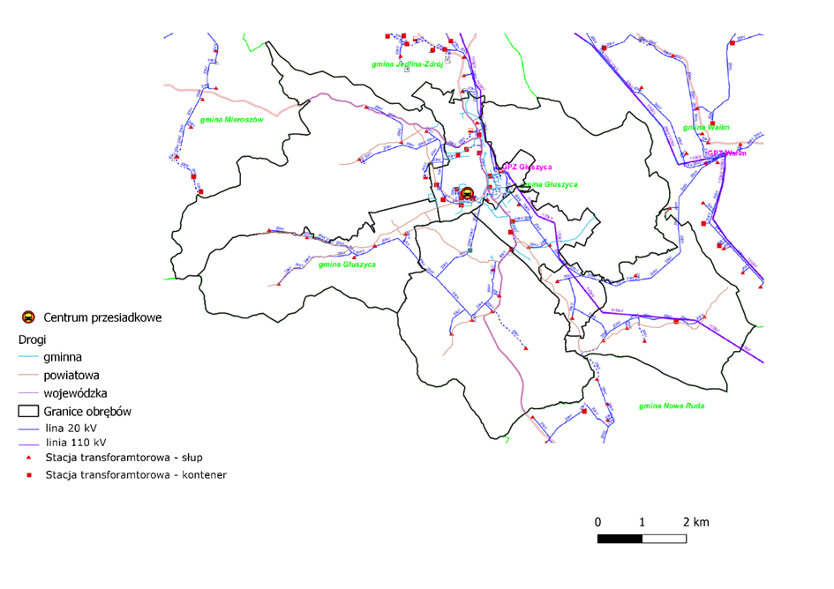
Źródło: opracowanie na podstawie danych Tauron Dystrybucja
Z powyższej mapy wynika, iż Gmina Głuszyca jest dobrze zasilona w energię elektryczną. W samej Głuszycy istnieje GPZ 110 kV/20kV, które przekształcają napięcie wysokie na średnie. Linie średniego napięcia są zlokalizowane w bliskiej odległości od zabudowań i dostarczają energię elektryczną do każdego ważnego zakątka gminy. Warto podkreślić, że lokalizacja centrum przesiadkowego zlokalizowana jest w pobliżu linii średniego napięcia, dzięki czemu będzie nie będzie zagrożenia zasilania ewentualnej infrastruktury ładowania pojazdów elektrycznych.

4.1 OCENA BIEZPIECZEŃSTWA ENERGETYCZNEGO JEDNOSTKI SAMORZĄDU TERYTORIALNEGO
Poważnym wyzwaniem przy przechodzeniu na pojazdy w 100% elektryczne jest dostępność mocy. Tryb funkcjonowania wielu osób jest podobny: godziny pracy, godziny odbioru dzieci ze szkoły, godziny robienia zakupów. Zatem możemy przypuszczać, iż mieszkańcy będą ładować energię elektryczną do swoich aut po powrocie z pracy, zwiększając tym samym zapotrzebowanie energetyczne w szczycie popołudniowym.
Większość osób będzie ładowała małymi ładowarkami w ciągu nocy i późnego popołudnia, co zajmuje od 6 do 10 godzin ładowania i determinuje korzystanie z ładowarek o mocy od 5-7 kW. W takim wypadku zapotrzebowanie na moc dla systemu energetycznego będzie wynosiło 49 MW. Natomiast moc GPZ-ów zasilających gminę wynosi 32 MW. W chwili obecnej jesteśmy daleko od tego typu nierównowagi systemu. Do końca obowiązywania strategii nie przewiduje się znacznego wzrostu zapotrzebowania na elektryczność.

5. STRATEGIA ROZWOJU ELEKTROMOBILNOŚCI W JEDNSOTCE SAMORZĄDU TERYTORIALNEGO

5.1 PODUMOWANIE I DIAGNOZA STANU OBECNEGO
Gmina Głuszyca działa niezwykle aktywnie w kwestiach ochrony środowiska naturalnego, które jest jednym z jej największych atutów. Działania podejmowane przez władze jednostki samorządu terytorialnego oparte są o poszanowanie zasobów środowiskowych gminy oraz dbałość o jakość powietrza w okolicy.
Infrastruktura rowerowa, zarówno w zakresie dróg rowerowych jak i infrastruktury pomocniczej ze względu na górskie położenie gminy nie jest rozbudowana, co wynika z faktu, iż warunki przestrzenne w wielu miejscach nie pozwalają na budowę osobnej ścieżki rowerowej lub jej budowa wiązałaby się z dużym kosztem. Jednocześnie istnieje wiele leśnych tras rowerowych pozwalających na korzystanie z roweru. Aby zachęcić mieszkańców do wyboru roweru zamiast samochodu, w szczególności w ramach poruszania się po Mieście Głuszyca, władze stworzyły gminną wypożyczalnię rowerów elektrycznych, której grupę docelową stanowią wyłącznie mieszkańcy gminy. Wypożyczenie sprzętu poprzedzone jest uiszczeniem przez mieszkańca kaucji, która zostaje zwrócona po oddaniu roweru w stanie nie pogorszonym oraz niezabrudzonym. Rower można wypożyczyć na 24 godziny, ale istnieje możliwość przedłużenia okresu wypożyczenia lub też wypożyczenia roweru na czas weekendu. Wypożyczalnia prowadzona jest przy Centrum Przesiadkowym przy ul. Łukasiewicza w Głuszycy.
Gmina zapewnia swoim mieszkańcom bezpłatną komunikację gminną możliwą dzięki realizacji projektu „Sowiogórski Raj - budowa Centrum Przesiadkowego w Głuszycy” dofinansowanego ze środków Regionalnego Programu Operacyjnego Województwa Dolnośląskiego na lata 2014-2020.

W jego ramach wybudowano centrum przesiadkowe przy ulicy Łukasiewicza w Głuszycy wraz z parkingiem „Park&Ride”, a także zakupiono na potrzeby bezpłatnej komunikacji gminnej dwa autobusy spełniające normy EURO IV. Ponadto dzięki porozumieniu z Gminą Wałbrzych realizowane jest połączenie linii podmiejskiej nr 5 Zarządu Dróg, Komunikacji i Utrzymania Miasta w Wałbrzychu. Dzięki szerokiej siatce komunikacji gminnej sprzężonej z przejazdami linii nr 5 mieszkańcy Gminy Głuszyca mają wygodne połączenie zarówno pomiędzy miejscowościami gminy, z miastem powiatowym Wałbrzych oraz dzięki połączeniom komunikacyjnym Wałbrzycha z większością najważniejszych polskich miast.
Bezpieczeństwo pieszych i rowerzystów zapewnia oświetlenie dróg. Większość najważniejszych skrzyżowań i newralgicznych przejść ma zapewnione oświetlenie. Poprawie ulec może jakość oświetlenia. Obecne oświetlenie niezapewniające dostatecznego i bezpiecznego doświetlenia uczestników ruchu drogowego może zostać sukcesywnie modernizowane i wymieniane na nowocześniejsze technologie, które oprócz lepszego doświetlenia generować będą mniejsze koszty obsługi.
Ważnym elementem rozwoju elektromobilności jest infrastruktura ładowania pojazdów elektrycznych, której Gmina Głuszyca nie posiada. Rozwój infrastruktury ładowania pojazdów elektrycznych niesie za sobą także promocję bezemisyjnych form transportu oraz jest czynnikiem wspomagającym ogólny rozwój jednostki samorządowej. Gmina Głuszyca w ramach rozwoju elektromobilności może być inicjatorem tworzenia takiej infrastruktury, co będzie niosło za sobą pojawianie się w przestrzeni publicznej większej ilości pojazdów elektrycznych, a z czasem kolejnych stacji ładowania.
Obecnie szybko zmieniające się trendy oraz coraz szybszy styl życia powodują, iż mieszkańcy są zainteresowani otrzymywaniem informacji w postaci kompaktowej na temat możliwości przemieszczania się. Rozwój infrastruktury przystankowej, a co za tym idzie budowa zintegrowanych przystanków autobusowych, może być elementem zarówno podwyższającym komfort komunikacji gminnej, jak i źródłem wielu informacji z zakresu komunikacji publicznej. Łączenie funkcji przystanku autobusowego z funkcją parkingu dla rowerów, hulajnóg, a także źródłem dynamicznej informacji pasażerskiej przyciągać będzie wiele, w tym w szczególności młodych, osób.
Poza działaniami skierowanymi na rozwój komunikacji zbiorowej (stworzenie komunikacji gminnej) oraz na zmianę nastawiania mieszkańców do bezemisyjnych form transportu (wypożyczalnia rowerów elektrycznych), Gmina Głuszyca realizuje także inne projekty zmierzające do ograniczenia szkodliwego wpływu człowieka na środowisko. Do najważniejszych inwestycji należą projekty termomodernizacyjne oraz projekty wykorzystujące energię odnawialną.
Tabela 23 Wybrane projekty prośrodowiskowe realizowane przez Gminę Głuszyca
Sowiogórski Raj - budowa Centrum Przesiadkowego w Głuszycy
Eko Głuszyca - tu mieszkam, tu żyję - Montaż instalacji OZE na budynkach szkolnych.
Eko Gminy - montaż instalacji OZE w dorzeczu rzek Barycz i Bystrzyca
Źródło: opracowanie własne na podstawie mapadotacji.gov.pl
Gmina Głuszyca należy do jednych z najaktywniej działających gmin na polu ochrony zasobów środowiskowych oraz zmniejszania wpływu transportu na jakość powietrza.

5.1.1 ZIDENTYFIKOWANE PROBLEMY ORAZ POTRZEBY SEKTORA KOMUNIKACYJNEGO
Działania Gminy Głuszyca mające na celu rozwój komunikacji zbiorowej oraz form komunikacji bezemisyjnej koncentrują się w dużej mierze na rozwijaniu komunikacji gminnej. Dla jeszcze większego zainteresowania mieszkańców komunikacją zbiorową potrzebne są dalsze działania zmierzające do poprawy infrastruktury oraz pozwalające na przekazywanie dynamicznej informacji o możliwości komunikacji zbiorowej na terenie gminy. Poprawie ulec może zintegrowanie infrastruktury przystankowej z przekazywaniem informacji pasażerskiej. Ponadto należy rozwijać integrację komunikacji rowerowej z komunikacją autobusową poprzez budowanie nowych dróg rowerowych, a także parkingów i stojaków rowerowych w miejscach najbardziej zurbanizowanych oraz przy najczęściej wybieranych przystankach. Zwiększenie zainteresowania mieszkańców i turystów komunikacją gminną nieść będzie za sobą konieczność powiększania floty autobusów obsługujących linie komunikacji gminnej. Największe i najbardziej kosztowne przedsięwzięcie to poszerzenie floty o autobusy napędzane energią elektryczną lub też innym paliwami alternatywnymi.
Brak infrastruktury ładowania pojazdów elektrycznych jest istotnym czynnikiem ograniczającym rozwój pojazdów napędzanych energią elektryczną na terenie gminy. Gmina pomimo braku w swojej flocie pojazdów elektrycznych może postawić na rozwój infrastruktury ładowania, a przez to stać się jednocześnie inicjatorem rozwoju tej gałęzi transportu.
Działania zmierzające do niwelacji zidentyfikowanych problemów i potrzeb sektora komunikacyjnego budować będą wizerunek Gminy jako jednostki zaangażowanej w walkę o dobrą jakość powietrza i ochronę środowiska naturalnego.

5.2. SCREENING DOKUMENTÓW STRATEGICZNYCH
Założenia dokumentu strategicznego jakim jest „Strategia Rozwoju Elektromobilności Gminy Głuszyca do roku 2035” zgadzają się z zapisami prawa unijnego oraz prawa polskiego. Dokument wpisuje się także w cele i założenia „Strategii Rozwoju Elektromobilności w Polsce”. Ponadto realizacja jego celów wpisuje się w dokumenty strategiczne o charakterze lokalnym wskazane w poniższej tabeli.
Tabela 24 Lokalne dokumenty strategiczne i planistyczne
Plan gospodarki Niskoemisyjnej na lata 2014-2020 z perspektywą do 2030 roku dla Gminy Głuszyca z uwzględnieniem zapisów części wspólnej planu dla Aglomeracji Wałbrzyskiej.
Strategia Rozwoju Gminy Głuszyca na lata 2012-2020
Koncepcja Organizacji Gminnego Transportu Zbiorowego W Gminie Głuszyca
Lokalny Program Rewitalizacji Gminy Głuszyca na lata 2016-2020
Projekt Założeń do Planu Zaopatrzenia w Ciepło, Energię Elektryczną i Paliwa Gazowe dla Gminy Głuszyca
Miejscowy Plan Zagospodarowania Przestrzennego dla Gminy Głuszyca
Źródło: opracowanie własne
Zgodność z dokumentami i realizacja wspólnych celów powyższych dokumentów została opisana szczegółowo w punkcie 1 niniejszego dokumentu. Spójność celów lokalnych dokumentów strategicznych w znacznym stopniu przyczynia się do osiągania zamierzonych w dokumentach celach, co skutkować będzie poprawą warunków życiowych mieszkańców Gminy Głuszyca oraz ulepszeniem infrastruktury publicznej, a przede wszystkim poprawie jakości powietrza i środowiska naturalnego, które jest jednym z największych walorów Gminy Głuszyca.

5.3. PRIORYTETY ROZWOJOWE W ZAKRESIE WDRAŻANIA STRATEGII ROZWOJU ELEKTROMOBILNOŚĆI, W TYM ZINTEGROWANEGO SYSTEMU TRANSPORTOWEGO
Zadaniem „Strategii Rozwoju Elektromobilności Gminy Głuszyca do roku 2035” jest wyznaczenie kierunków działania zmierzających do poprawy jakości powietrza na terenie gminy. Stworzenie długotrwałego planu działania jest istotne z punktu widzenia planistycznego oraz organizacyjnego, szczególnie przy rozwijaniu dziedziny, w której inwestycje wiążą się z ponoszeniem dość wysokich kosztów.
Celem nadrzędnym strategii jest „Poprawa jakości życia mieszkańców poprzez m.in. redukcję zanieczyszczeń powietrza, emisji gazów cieplarnianych i pyłów oraz obniżenie hałasu, dzięki rozwojowi elektromobilności na obszarze Gminy Głuszyca.” Cel ten będzie zmierzał ku zwiększeniu komfortu życia mieszkańców i odwiedzających gminę turystów. Redukcja niekorzystnych efektów komunikacji oprócz swoistej poprawy jakości życia mieszkańców nieść będzie za sobą korzyści dla mieszkańców w strefie zdrowotnej, ekonomicznej, społecznej. Z kolei dla gminy będą to korzyści infrastrukturalne, ekonomiczne i wizerunkowe.
Realizacja celu nadrzędnego opierać będzie się o osiąganie celów szczegółowych. Do celów szczegółowych należeć będą:
- rozwój niskoemisyjnego transportu zbiorowego i infrastruktury ładowania pojazdów elektrycznych na terenie Gminy Głuszyca,
- rozwój infrastruktury rowerowej na terenie gminy,
- poprawa bezpieczeństwa uczestników ruchu pieszego i rowerowego,
- poprawa świadomości ekologicznej mieszkańców Gminy Głuszyca.
Każdy z celów szczegółowych opierać będzie się o wyznaczone kierunki działań, zarówno inwestycyjnych jak i informacyjno-promocyjnych, których realizacja pozwoli na osiągnięcie celu szczegółowego, a następnie nadrzędnego.
Rozwój niskoemisyjnego transportu zbiorowego na terenie Gminy Głuszyca opierać będzie się w głównej mierze o działania związane z jakością i rodzajem floty autobusów służących do obsługi zbiorowej komunikacji gminnej. Ponadto działania będą odnosiły się także do rozwijania infrastruktury ładowania pojazdów elektrycznych, przy czym należy podkreślić, iż Gmina Głuszyca będzie w głównej mierze pełniła rolę inicjatora powstawania tejże infrastruktury w celu pobudzenia prywatnych inwestycji związanych z ładowarkami. Ważnym elementem będzie także rozwój centrum przesiadkowego w Głuszycy w celu dalszego polepszania komfortu podróżującym korzystającym z tego miejsca, a także w celu zwiększenia jego multimodalnego charakteru. Istotnym z punktu widzenia osób korzystających z komunikacji gminnej jest także jakość infrastruktury przystankowej, dlatego też podejmowane będą działania ją modernizujące. Najczęściej użytkowane przystanki będą poddane wymianie na punkty zapewniające nie tylko miejsce oczekiwania na przyjazd autobusu, ale także zapewniające przepływ informacji, komfort użytkowania poprzez zagwarantowanie wygodnego przesiadania się z jednego na drugi środek transportu (np. pozostawianie rowerów w bezpiecznym miejscu).
Rozwój infrastruktury rowerowej skupiać będzie się na działaniach związanych z realizacją spójnej sieci dróg rowerowych, której centralnym miejscem będzie centrum przesiadkowe w Głuszycy. Ponadto jako ważny element realizacji tego celu będą działania zmierzające do powstania infrastruktury pomocniczej związanej z komunikacją rowerową, takiej jak między innymi zadaszone parkingi rowerowe, stacje napraw rowerów. Ważnym elementem będzie także dalszy rozwój wypożyczalni rowerów elektrycznych, która działa na terenie Gminy Głuszyca.
Poprawa bezpieczeństwa ruchu pieszego i rowerowego skupiać będzie się na wymianie lub stworzeniu oświetlenia miejsc szczególnie istotnych z punku widzenia uczestnika ruchu drogowego, w głównej mierze przejść dla pieszych. Działania takie pociągną za sobą oszczędności kosztów związanych z zużyciem energii elektrycznej. W miarę możliwości przestrzennych nowopowstałe oświetlenie będzie wykorzystywało energię ze źródeł odnawialnych.
Zwiększenie świadomości ekologicznej mieszkańców Gminy Głuszyca będzie koncentrować się na działaniach informacyjnych dotyczących celów, korzyści i skutków rozwoju elektromobilności. Szeroko zakrojona akcja informacyjna oprócz zwiększenia świadomości ekologicznej wpływać będzie także na wzrost zainteresowania komunikacją zbiorową, a co za tym idzie – na spadek ruchu aut osobowych na terenie gminy. Zwiększeniem szans na powodzenie realizacji celów strategii będzie włączenie w rozwój elektromobilności lokalnych przedsiębiorców. Zaangażowanie społeczeństwa w działania przyczyniające się do rozwoju niskoemisyjnych form transportu zwiększy efekt poprawy jakości powietrza.
Tabela 25 Cele nadrzędne i szczegółowe Strategii Rozwoju Elektromobilności Gminy Głuszyca do roku 2035
Cel nadrzędny
Poprawa jakości życia mieszkańców poprzez m.in. redukcję zanieczyszczeń powietrza, emisji gazów cieplarnianych i pyłów oraz obniżenie hałasu, dzięki rozwojowi elektromobilności na obszarze Gminy Głuszyca.
Cele szczegółowe
Rozwój niskoemisyjnego transportu zbiorowego i infrastruktury ładowania pojazdów elektrycznych na terenie Gminy Głuszyca,
Rozwój infrastruktury rowerowej na terenie gminy,
Poprawa bezpieczeństwa uczestników ruchu pieszego i rowerowego,
Poprawa świadomości ekologicznej mieszkańców Gminy Głuszyca
Źródło: opracowanie własne
Tabela 26 Działania w ramach celów szczegółowych
Rozwój niskoemisyjnego transportu zbiorowego i infrastruktury ładowania pojazdów elektrycznych na terenie Gminy Głuszyca
- zakup autobusów elektrycznych do obsługi komunikacji gminnej
- budowa infrastruktury ładowania pojazdów elektrycznych
- modernizacja infrastruktury przystankowej- wymiana przystanków na przystanki zintegrowane
- analiza rozszerzenia komunikacji gminnej o nowe trasy
- dalszy rozwój centrum przesiadkowego w Głuszycy m.in. budowa tablicy dynamicznej informacji pasażerskiej
Rozwój infrastruktury rowerowej na terenie gminy
- analiza możliwości i budowa sieci dróg rowerowych których centralnym miejscem będzie centrum przesiadkowe
- budowa zadaszonych parkingów i garaży rowerowych w miejscach najbardziej zurbanizowanych
- budowa stojaków na rowery przy instytucjach publicznych i przystankach autobusowych
- analiza rozwoju stacji wypożyczania rowerów elektrycznych o nowe punktu wypożyczania i nowe rowery
Poprawa bezpieczeństwa uczestników ruchu pieszego i rowerowego
- modernizacja oświetlenia przejść dla pieszych i miejsc kolizyjnych
- dostosowanie przejść dla pieszych dla potrzeb osób niepełnosprawnych
- właściwe oznakowanie dróg pieszych i rowerowych
Poprawa świadomości ekologicznej mieszkańców Gminy Głuszyca
- działania informacyjne na tematy związane z elektromobilnością
- promocja transportu zbiorowego na terenie gminy
- szkolenia i kursy dla przedsiębiorców z zakresu wdrażania elektromobilności w przedsiębiorstwach
Źródło: opracowanie własne
Należy zdecydowanie podkreślić, iż realizacja zadań inwestycyjnych bez możliwości pozyskania zewnętrznych źródeł finansowania w znacznym stopniu ogranicza możliwości rozwoju elektromobilności. Dlatego też zadania i działania zawarte w strategii skupiają się na wyznaczeniu kierunków działania, a nie konkretnych inwestycji. Realizacja każdej z proponowanych inwestycji poprzedzona zostanie analizą efektywności ekonomicznej, a przede wszystkim analizą możliwości zagospodarowania przestrzeni publicznej zgodnie z zasadami planu zagospodarowania przestrzennego. Część inwestycji polegać będzie również na partnerstwie pomiędzy Gminą Głuszyca a zarządcami dróg i to od współpracy pomiędzy tymi jednostkami zależeć będzie ostateczna forma inwestycji.

5.3.1. ADEKWATNOŚĆ ZAPROPONOWANYCH DZIAŁAŃ DO PROBLEMÓW ORAZ POTRZEB
Kierunki działań i propozycje inwestycji określone w dokumencie zostały wskazane na podstawie zaobserwowanych potrzeb i braków w strefie komunikacyjnej i infrastrukturalnej Gminy Głuszyca. Analiza potrzeb i problemów opierała się na podstawie konsultacji społecznych, jak i analizy danych statystycznych związanych z zanieczyszczaniem powietrza, ruchem samochodowym oraz innymi ogólnodostępnymi danymi. Wybór kierunków opierał się o możliwości oddziaływania jednostki samorządu terytorialnego oraz zagospodarowania potrzeb mieszkańców przez inwestycje. W oparciu o te czynniki nastąpił wybór kierunków działań związanych z rozwojem niskoemisyjnego transportu. Na początku działania Gminy skupiać będą się na poszukiwaniu możliwości pozyskania dofinansowania inwestycji, a następnie na ocenie oddziaływania realizacji przedsięwzięcia na niwelację braków wskazanych przez mieszkańców gminy. Rozwój elektromobilności na terenie Gminy Głuszyca wpisuje się w cele strategiczne gminy jakimi są działania zmierzające do poprawy życia mieszkańców jednostki.

6.PLAN WDROŻENIA ELEKTROMOBILNOŚCI W JEDNOSTCE SAMORZĄDU TERYTORIALNEGO

6.1. ZESTAWIENIE I HARMONOGRAM NIEZBĘDNYCH DZIAŁAŃ, W TYM INSTYTUCJONALNYCH I ADMINISTRACYJNYCH, W CELU WDROŻENIA STRATEGII ROZWOJU ELEKTROMOBILNOŚĆI

6.1.1. ZAKRES I METODYKA ANALIZY WYBRANEJ STRATEGII ROZWOJU ELEKTROMOBILNOŚCI, W TYM RODZAJ NAPĘDU POJAZDÓW ORAZ ZASTĄPIENIE POJAZDÓW SPALINOWYCH
Metodyka analizy została opracowana na podstawie danych pozyskanych z Gminy Głuszyca oraz danych statystycznych dotyczących zarówno gminy, powiatu jak i województwa. Wzięto pod uwagę również trendy zachodzące w gospodarce. Poniżej przedstawiono poszczególne obszary analizy, której rezultatem jest niniejsza strategia.
Tabela 27 Metodyka analizy wyboru linii autobusowych
Dane demograficzne
Gmina Głuszyca od kilku lat nieprzerwanie doświadcza spadku liczby ludności: od rok 1995 z gminy ubyło około 1000 mieszkańców
Możliwości oddziaływania Gminy
Istotnym wyzwaniem w transformacji transportu do transportu opartego o napędy niskoemisyjne jest wzięcie pod uwagę możliwości gminy. Dochody Gminy na przestrzeni ostatnich lat rosły. Szczególnie jeśli chodzi o wpływy z podatków. Wzrost dochodów podatkowych między rokiem 2009 a 2016 wyniósł nieco ponad 10 proc. Zgodnie z danymi statystycznymi Gmina może pozwolić sobie na przeznaczenie z budżetu na ten rodzaj działalności 0,5 mln złotych. Z uwagi na ograniczone możliwości gmina nie jest w stanie inwestować w każde rozwiązanie z zakresu elektromobilności.
Trendy makroekonomiczne.
Ceny baterii litowo-jonowych. Baterie są główny czynnikiem generującym koszty dla rozwoju elektromobilności. Samochód elektryczny potrzebuje zdecydowanie mniej części niż tradycyjny samochód za to z uwagi na małą gęstość energii baterie pozostają wyzwaniem.
- Ceny instalacji odnawialnych źródeł energii. Ważne dla rozwoju mobilności niskie koszty energii będą ograniczane poprzez użycie OZE. Gmina Głuszyca ma potencjał rozwoju energetyki słonecznej i wodnej
- Ceny energii elektrycznej są w mniejszym stopniu zależny od nastrojów rynków czy nacisków politycznych

Liczba zarejestrowanych pojazdów prywatnych
Ważne w tym kontekście jest wyprowadzanie ruchu poza ulice w formie ruchu pieszego oraz rowerowego, a także zmniejszenie tłoku na drogach w postaci polepszenia infrastruktury transportu publicznego.
Dane dotyczące skutków zanieczyszczenia powietrza
WHO podaje, że 24 % wszystkich zgonów z powodu udaru mózgu na świecie ma związek ze smogiem. To samo dotyczy 25 % zgonów z powodu chorób serca i aż 43 proc. śmierci z powodu chorób płuc.
Dane dotyczące kosztów społecznych zanieczyszczenia powietrza
Raport GUS podaje, że statystyczny Polak płaci około 900 zł ukrytych kosztów społecznych
które wiążą się z posiadaniem i użytkowaniem samochodu osobowego. Pod koniec obowiązywania niniejszej strategii zasadnym będzie policzenie zasadności wymiany kolejnych autobusów na elektryczne oraz kosztów społecznych z tym związanych.
Linie i rozkłady jazdy komunikacji gminnej
Ważnym czynnikiem jest analiza rozkładu jazdy. Pod kątem zużycia energii ważnym elementem jest ukształtowanie terenu na trasie przejazdu autobusu. Ze względu na górzysty charakter Gminy Głuszyca będzie to jeden z ważniejszych czynników wpływających na wybór linii autobusowych które mogłyby być obsługiwane przez autobusy elektryczne.
Rozmieszczenie ludności w gminie
Największa redukcja kosztów zarówno ekonomicznych jak i społecznych związanych z rozwojem niskoemisyjnych form transportu następuję przy przebiegu linii obsługiwanych przez autobusy elektryczne przez najbardziej zaludnione obszary gminy.
Źródło: opracowanie własne

6.1.2. OPIS I CHARAKTERYSTYKA WYBRANEJ TECHNOLOGII ŁĄDOWANIA I DOBORU OPTYMALNYCH POJAZDÓW Z UWZGLĘDNIENIEM POJEMNOŚCI BATERII I MOŻLIWOŚCI PRZEWOZOWYCH
Definicja ładowarki elektrycznej ustalona w ustawie o elektromobilności: jest to urządzenie umożliwiające ładowanie pojedynczego pojazdu elektrycznego, pojazdu hybrydowego i autobusu zeroemisyjnego oraz miejsce, w którym wymienia się lub ładuje akumulator służący do napędu tego pojazdu.
Podział stacji ładowania według ustawy o elektromobilności
- urządzenia o mocy do 3,7 kW – które według ustawy nie są stacjami ładowania
- punkty ładowania o mocy mniejszej lub równej 22 kW
- punkt ładowania o dużej mocy – punkt ładowania o mocy większej niż 22 kW
Biorąc pod uwagę powyższe rozróżnienie wydaje się, że najpopularniejszymi ładowarkami będą te do mocy 3,7 kW. Będą one zasilały samochody w trakcie nocy lub dłuższych przerw w użytkowaniu. Będą to jednak rozwiązania instalowane samodzielnie przez mieszkańców i mniejszych przedsiębiorców.
Zgodnie z zapisami w rozdziale trzecim gmina w zakresie ładowarek będzie działała tylko punktowo na terenie gminy: planuje się umieszczenie ładowarek publicznych przy centrum przesiadkowym, Urzędzie Gminy oraz przy Podziemnym Mieście Osówka.
W przypadku pojazdów służących do transportu publicznego lub szkolnego wymagania dla ładowarek są zupełnie inne. Dla zoptymalizowania strategii ładowania i doboru odpowiednich baterii przeanalizowano istniejący rozkład jazdy, z czego wynika, iż dłuższe przerwy w kursach są wykonywane po szczycie porannym (około godzinna przerwa) oraz po kursach południowych (około 4 godzin przerwy).
Dla zapewnienia energii na wszystkich kursach niezbędne jest, aby autobus elektryczny posiadał baterię o mocy 120 kWh. Biorąc pod uwagę górzysty teren należy przyjąć o 30% wyższe zużycie energii niż tradycyjnie tj. 1,3 kWh/km. Dodatkowo istotne będzie wyposażenie autobusu w system do rekuperacji (odzysku) energii. Szacuje się, że na takiej energii w najgorszym przypadku będzie można przejechać 90 km. Aby zapobiec zbyt dużemu zużyciu energii w zimie należy zastosować dodatkowe źródło ciepła – olej opałowy – do ogrzewania wnętrz pojazdu.
Po zrealizowanych kursach porannych autobus będzie zmuszony skorzystać ze stacji ładowania, by uzupełnić energię na kurs południowy. Optymalnym rozwiązaniem zapewniającym szybkie ładowanie energii jest ładowarka szybkiego ładowania o mocy 120 kW, która w ciągu godziny będzie mogła zapewnić uzupełnienie baterii na tyle, aby można było zrealizować kolejne kursy.
Po zrealizowaniu kursów południowych autobus będzie potrzebował kolejnego czasu na doładowanie.
Dla zapewnienia odpowiednich potrzeb transportowych proponuje się następujące minimalne właściwości autobusów elektrycznych.
Tabela 28 Minimalne parametry techniczne pojazdu elektrycznego na potrzeby komunikacji gminnej
Zasięg przejazdu z uwzględnieniem górzystego terenu – minimum 90 km
Uzupełnienie zasilania ogrzewania wnętrza autobusu o energię alternatywną do energii elektrycznej
Liczba miejsc siedzących – minimum 25
Pojemność baterii 120 kWh
Dostosowanie do przewozu osób niepełnosprawnych
Źródło: opracowanie własne

Rysunek 28 Przykładowa struktura ładowania autobusu
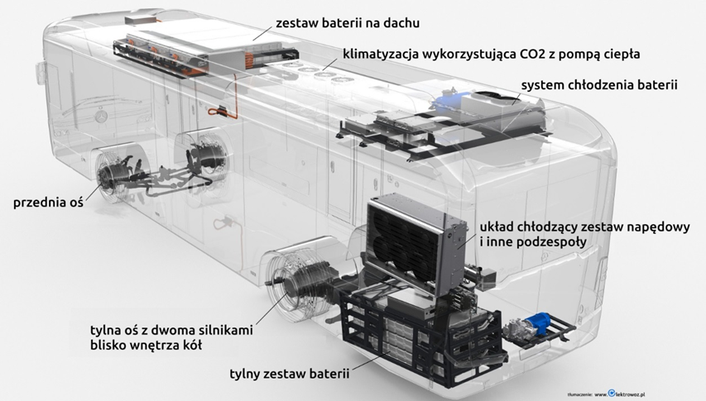
Źródło: www.elektrowoz.pl

6.1.3. LOKALIZACJA I WYBÓR LINII AUTOBUSOWYCH TRANSPORTU PUBLICZNEGO

Na podstawie metodyki zawartej w punkcie 6.1.1 przeanalizowano linie komunikacji gminnej organizowanej przez Gminę Głuszyca. W rezultacie analizy zaproponowano dwie linie, których obsługa przez pojazdy elektryczne byłaby optymalna z punktu ekonomicznego.
Do elektryfikacji została wybrana trasa linii 45. Linia przebiega przez najbardziej zaludnione tereny Gminy. Teren przejazdu nie jest jak na warunki Gminy zbyt pagórkowaty, co będzie miało pozytywny wpływ na zużycie energii.

Rysunek 29 Linia 45 zaproponowana do elektryfikacji
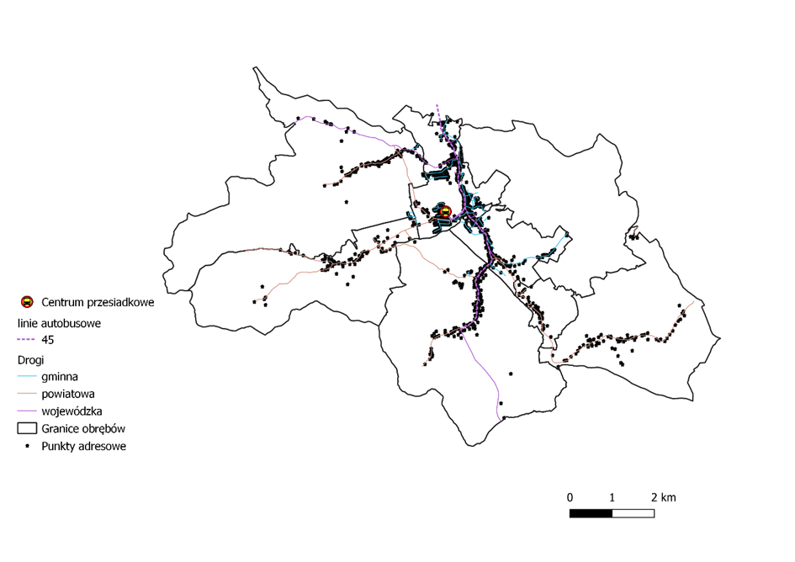
Źródło: Opracowanie własne na podstawie rozkładu jazdy
Linia 55 została wybrana z uwagi na połączenie z Osówką. Linia 55 podobnie jak linia nr 45 przebiega także przez gęsto zaludnione obszary gminy.
Rysunek 30 Linia 55 zaproponowana do elektryfikacji
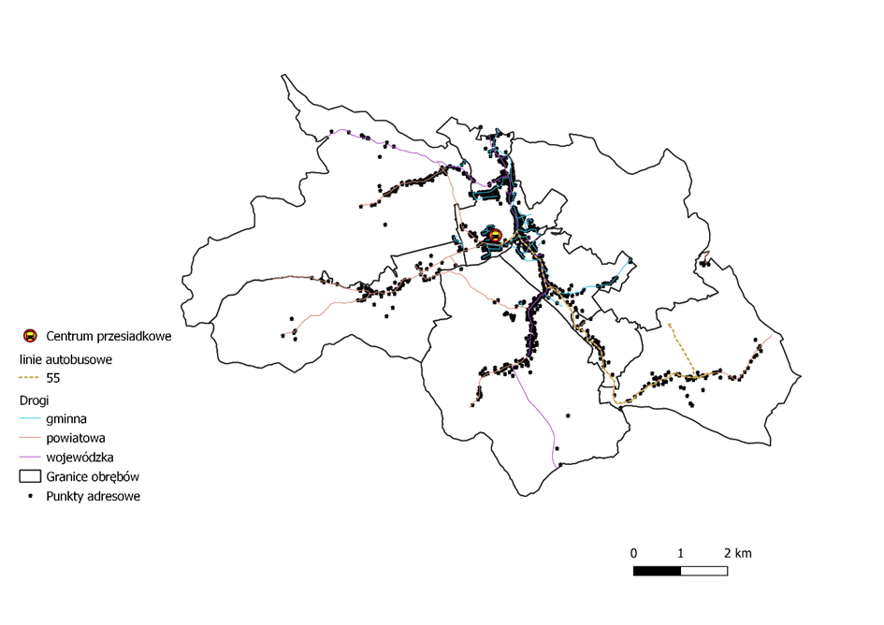
Źródło: Opracowanie własne na podstawie rozkładu jazdy

6.1.4. DOSTOSOWANIE TABORU I ROZMIESZCZENIA LINII AUTOBUSOWYCH DO POTRZEB MIESZKAŃCÓW, W TYM OSÓB NIEPEŁNOSPRAWNYCH

Komunikacja gminna w Gminie Głuszyca realizowana jest dzięki projektowi „Sowiogórski Raj - budowa Centrum Przesiadkowego w Głuszycy” dofinansowanego w ramach Osi Priorytetowej nr 3 „Gospodarka niskoemisyjna" działania nr 3.4 „Wdrażanie strategii niskoemisyjnych" Poddziałania nr 3.4.4 „Wdrażanie strategii niskoemisyjnych – ZIT AW" Regionalnego Programu Operacyjnego Województwa Dolnośląskiego na lata 2014- 2020. Realizacja stałych połączeń rozpoczęła się w roku 2019, co oznacza, iż obsługa połączeń powinna odbywać się w niezmienionej formie w okresie trwałości projektu.
Wyniki badania ankietowego przeprowadzonego pod kątem analizy potrzeb i braków gminy pod względem rozwoju elektromobilności wskazują, iż mieszkańcy gminy w znaczącej przewadze są zadowoleni z funkcjonowania komunikacji gminnej na terenie Gminy Głuszyca. Wśród respondentów na pytanie „Jak ocenia Pan/Pani dostępne połączenia autobusowe na terenie Gminy Głuszyca?” 15,7% nadanych wybrało odpowiedz „zdecydowanie dobrze”, 37,3% „raczej dobrze”, a 31,4 % „dostatecznie”. Wśród badanych tylko 2% oceniło komunikację gminna jako „zdecydowanie złą”.
Autobusy obsługujące trasy komunikacji gminnej są dostosowane do potrzeb osób niepełnosprawnych, zarówno pod względem ich dostania się do wnętrza autobusu, jak i pod względem elementów wyposażenia, które pomagają niepełnosprawnym w trakcie podróży.
Mając na uwadze powyższe względy na początku okresy trwania strategii podejmowane będą działania promujące wybór komunikacji gminnej w miejsce aut osobowych. Zmiany funkcjonowania tras komunikacji gminnej poprzedzone zostaną analizą zapotrzebowania na przejazdy autobusowe i na jej podstawie podjęte zostaną decyzję o zmianie funkcjonowania komunikacji, w tym rozszerzeniu jej zakresu.
Analizę zapotrzebowania proponuje się przeprowadzać w odstępach nie dłuższych niż 4 lata.

6.1.5 LOKALIZACJA STACJI I PUNKTÓW ŁADOWANIA POZOSTAŁYCH POJAZDÓW, W TYM KOMUNALNYCH
Zestawienie zawierające rozwój infrastruktury ładowania pojazdów elektrycznych została opisana w punkcie 3.4.4. Na podstawie analizy wybrano trzy lokalizacje.

Tabela 29 Propozycje lokalizacji infrastruktury ładowania pojazdów elektrycznych
Urząd Gminy w Głuszycy
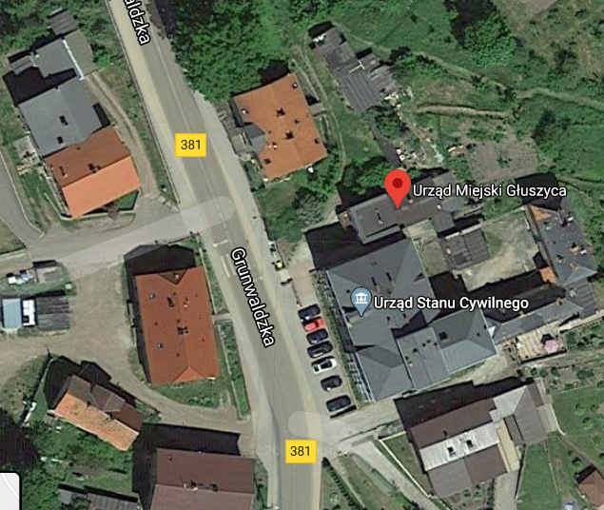

Parking przy Podziemnym Mieście „Osówka”
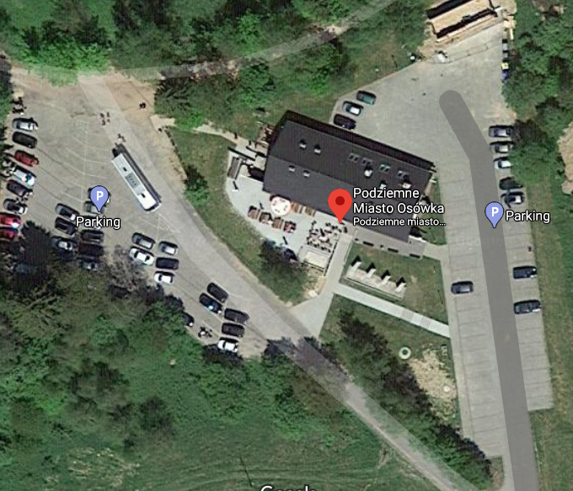

Centrum Przesiadkowe przy ulicy Łukasiewicza
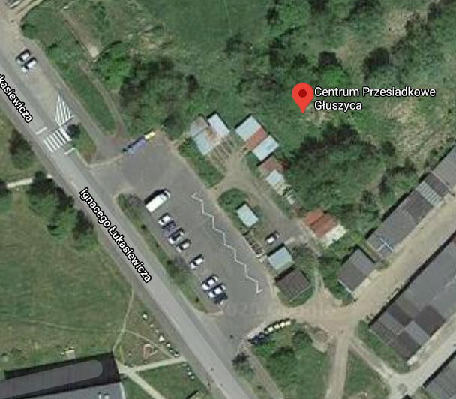
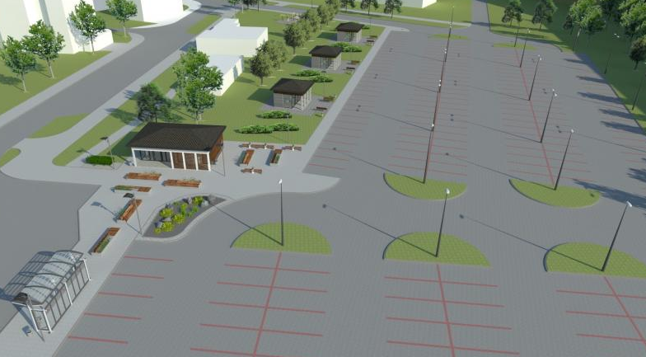

Źródło: opracowanie własne, www.gluszyca.pl

6.1.6. HARMONOGRAM NIEZBĘDNYCH INWESTYCJI W CELU WDROŻENIA WYBRANEJ STRATEGII ROZWOJU ELEKTROMOBILNOŚCI
Zaproponowane w dokumencie działania i propozycje inwestycji mają charakter wstępnych propozycji. Wysokie koszty ich realizacji wymagają pozyskania zewnętrznego dofinansowania, Gmina Głuszyca nie jest bowiem w stanie jej realizacji ze względu na ograniczone zasoby finansowe. Poniższa tabela zawiera optymalne zestawienie działań inwestycyjnych rozłożonych na okres obowiązywania strategii wraz z szacunkowymi kosztami ich realizacji w momencie rozpoczęcia realizacji strategii.

Tabela 30 Wstępny harmonogram realizacji proponowanych zadań
Lata realizacji strategii | 01.08.2020-31.12.2024 | 01.01.2025-31.12.2026 | 01.01.2027-31.12.2029 | 01.01.2030-31.12.2032 | 01.01.2033-31.12.2035 | SUMA
Budowa nowych ścieżek rowerowych | 3 km  1,2 mln zł | 3 km  1,2 mln zł | 3 km  1 mln zł | 3,5 km  1,2 mln zł | 4,94 km  1,2 mln zł | 17,44 km  5,8 mln zł
Doświetlenie przejść dla pieszych | 2 szt.  36 tys. zł |  | 2 szt.  36 tys. zł |  |  | 4 szt.  72 tys. zł
Zakup nowych autobusów |  | 1 szt.  2 mln. zł |  | 1 szt.  1,9 mln. zł |  | 4 szt.  3.9 mln. zł
Przebudowa Centrum przesiadkowego |  | 1 szt.  791 tys. zł |  |  |  | 1 szt.  791 tys. zł
Ładowarka OZE | 1 szt.  30 tys. | 1 szt.  30 tys. | 1 szt.  30 tys. |  |  | 3 szt.  90 tys.
SUMA | 1266 tys. zł | 4021 tys. zł | 1660 tys. zł | 3100 tys. zł | 1200 tys. zł | 10,653 mln zł
Źródło: opracowanie własne

6.1.7. STRUKTURA I SCHEMAT ORGANIZACYJNY WDRAŻANIA WYBRANEJ STRATEGII

Rysunek 31 Schemat organizacyjny wdrażania strategii
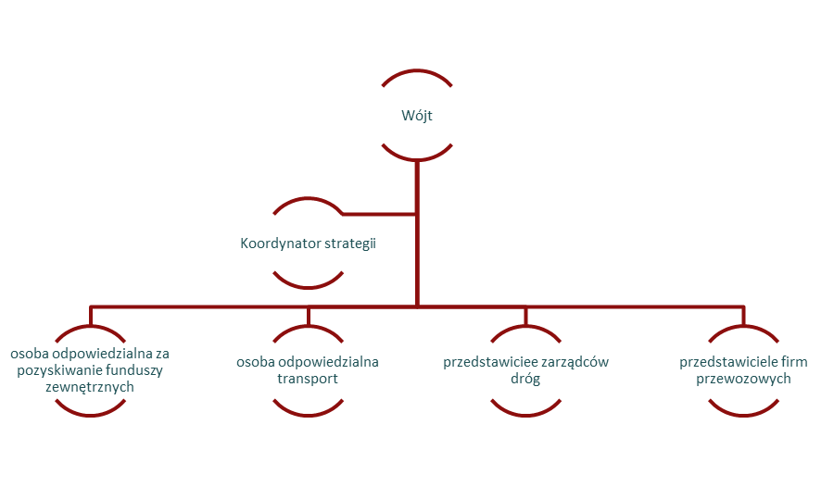
Burmistrz
Źródło: opracowanie własne
Osobą sprawującą nadzór i kontrolę, oraz wyznaczającą poszczególne osoby do zadań związanych z wdrażaniem elektromobilności na terenie Gminy Głuszyca będzie Burmistrz Miasta. Osoby wchodzące w skład grupy do spraw wdrażania i monitorowania strategii będą zobowiązani zarówno do raportowania jakimi inicjowania działań. W poniższej tabeli przedstawiono proponowany zakres obowiązków osób wchodzących w skład zespołu.
Tabela 31 Zakres obowiązków osób wchodzących w skład zespołu ds. elektromobilności
Koordynator strategii
odpowiedzialny za raportowanie Burmistrzowi i Radzie Miejskiej postępów z realizacji strategii, przedstawia propozycje inwestycji do zatwierdzenia, kontaktuje się z zarządcami dróg z instytucji zewnętrznych oraz przedstawicielami firm transportowych
Osoba odpowiedzialna za fundusze zewnętrzne
monitorowanie i przygotowywanie dokumentacji do pozyskiwania funduszy zewnętrznych w zakresie elektromobilności
Osoba odpowiedzialna za transport
współpraca z projektantami dot. budowy ścieżek, doświetlenia przejść, wymiany oświetlenia i innych zadań inwestycyjnych
Przedstawiciele zarządców innych dróg
opiniowanie projektów, udział w naradach
Przewoźnicy
informacje o rynku samochodów z napędem alternatywnym
Źródło: opracowanie własne

6.1.8. ANALIZA SWOT
Tabela 32 Analiza SWOT
Mocne strony | Słabe strony
położenie w pobliżu Wałbrzycha | słabo rozwinięta infrastruktura ścieżek rowerowych
zmotywowane do działania kierownictwo | słabo rozwinięta infrastruktura do  ładowania pojazdów z napędem  niekonwencjonalnym
istniejąca autobusowa komunikacja gminna | położenie geograficzne w kotlinie
skuteczne działania Urzędu  w zakresie pozyskania finansowania  zewnętrznego | słabe skomunikowanie wschodniej i zachodniej części gminy przedzielonej rzeką
obszar Rzeki Bystrzycy oraz Osówki – atrakcyjny turystycznie i rekreacyjnie | brak odpowiedniego oznakowania tras pieszych i rowerowych w tym doświetlenie przejść dla pieszych
system wypożyczania roweru elektrycznego | brak taboru o napędzie elektrycznym
Szanse | Zagrożenia
polityka krajowa i europejska  ukierunkowana na rozwój elektromobilności  i poprawę jakości powietrza | rosnące ceny energii elektrycznej
system wsparcia z funduszy europejskich  oraz krajowych | wysoki koszt zakupu pojazdów  elektrycznych
wzrost dostępnych rozwiązań  technologicznych (taniejąca technologia  elektromobilności oraz taniejące technologie wytwarzania i magazynowania energii) | w przypadku spowolnienia gospodarczego  – zmniejszenie się wpływów Gminy, co  skutkować będzie ograniczeniem inwestycji
rosnąca świadomość ekologiczna mieszkańców | problemy systemu elektroenergetycznego przyłączania nowych źródeł energii brak elastyczności dostawców usług dystrybucyjnych
rozwój inwestycji w odnawialne źródła
energii zwiększający autonomię
energetyczną Gminy energetyka wodna lub słoneczna
Źródło: opracowanie własne

6.2 UDZIAŁ MIESZKAŃCÓW W KONSULTACJI WYBRANEJ STRATEGII ROZWOJU ELEKTROMOBILNOŚCI
Działania z zakresu elektromobilności wiążą się nie tylko z działaniami inwestycyjnymi. Na rozwój dziedziny oprócz działań infrastrukturalnych wpływa także nastawienie społeczeństwa do zmian oraz ich odniesienie do planowanych inwestycji.
Pierwszym etapem powstawania dokumentu stanowiła diagnoza braków i problemów mieszkańców w obszarze komunikacji, poprzedzona badaniem ankietowym wśród mieszkańców Gminy Głuszyca. Zainteresowani mieszkańcy mogli odpowiedzieć na pytania związane z aktualnym stanem transportu na terenie gminy oraz z najważniejszymi według nich obszarami, które powinny ulec poprawie.
Kolejnym etapem współtworzenia dokumentu przez mieszkańców gminy były konsultacje dotyczące projektu dokumentu. Mieli oni sposobność zapoznania się z projektem dokumentu oraz wypełnienia formularza uwag dotyczących jego konkretnych zapisów. Na bazie tak zebranych informacji dokonano analizy konieczności uwzględnienia uwag w dokumencie, po czym jego projekt został poddany głosowaniu Radnych Gminy Głuszyca.
Mieszkańcy swoje uwagi do dokumentu mogą przesyłać w całym okresie trwania strategii. Dokument został udostępniony na stronach Urzędu Miasta oraz w Biuletynie Informacji Publicznej.

6.3 PLANOWANE DZIAŁANIA INFORMACYJNO-PROMOCYJNE WYBRANEJ STRATEGII
Powodzenie osiągnięcia założonych w dokumencie celów uzależnione jest między innymi od udziału mieszkańców w działaniach rozwijających elektromobilność na terenie Gminy Głuszyca. W celu jak największej aktywności mieszkańców w tym zakresie prowadzone będą działania informacyjno-promocyjne zarówno samego dokumentu, jak i korzyści wynikających z rozwoju elektromobilności.
Problem niskiego poziomu świadomości ekologicznej mieszkańców gminy jest jednym z zagrożeń realizacji celów dokumentu, dlatego też działania powinny koncentrować się na przekazywaniu mieszkańcom korzyści płynących ze zmiany postawy na bardziej proekologiczną oraz wskazywaniu im obszarów, w których mogą sami ograniczać oddziaływanie człowieka na środowisko.
W pierwszej fazie obowiązywania strategii działania informacyjne skupiać będą się na przekazywaniu informacji dotyczących celów strategii oraz korzyści płynących z rozwoju elektromobilności zarówno dla jednostki samorządowej, jak i dla samych mieszkańców. Ponadto urzędnicy będą na bieżąco informować mieszkańców za pomocą strony internetowej oraz portali społecznościowych Urzędu Miejskiego o planowanych inwestycjach związanych z rozwojem elektromobilności na obszarze gminy. W dalszej perspektywie działania informacyjne opierać będą się o przekazywanie informacji mieszkańcom o tym jak mogą oddziaływać na ograniczenie niskiej emisji. Szczególny nacisk położony zostanie na przekazanie informacji na temat korzyści z rezygnacji z indywidualnego spalinowego środka komunikacji na rzecz środków komunikacji zbiorowej lub indywidualnych form bezemisyjnych.
Działania promocyjne skoncentrują się na promowaniu infrastruktury związanej z niskoemisyjnymi formami transportu. W pierwszym etapie działania skupią się na jeszcze większej promocji inwestycji z zakresu mobilności mieszkańców gminy, które już zostały zrealizowane. W szczególności obejmować one będą dalszą promocję komunikacji gminnej, jak i komunikacji podmiejskiej Wałbrzycha oraz promocję działającej wypożyczalni rowerów elektrycznych. Każde kolejne inwestycje zakończone zostaną akcją promocyjną.
Ponadto Gmina Głuszyca przewiduję możliwość pozyskiwania środków zewnętrznych na akcje edukacyjno-informacyjne dla mieszkańców obejmujące m. in.: szkolenia dla przedsiębiorców z zakresu wdrażania elektromobilności w firmach, szkolenia dla dzieci i młodzieży.
Wszystkie działania z zakresu promocyjno-informacyjnego realizować będą jeden cel, a mianowicie podniesienie świadomości ekologicznej wśród mieszkańców gminy.

6.4 ŹRÓDŁA FINANSOWANIA
Rozwój elektromobilności, a co za tym idzie realizacja działań inwestycyjnych, jest dużym obciążeniem dla budżetów jednostek samorządów terytorialnych ze względu na wysokie koszty takich przedsięwzięć. W obliczu coraz większych kosztów realizacji zadań własnych, realizacja inwestycji z zakresu elektromobilności wyłącznie ze środków własnych byłaby dla Gminy Głuszyca w okresie oddziaływania praktycznie niemożliwa. Istotą strategii jest wyznaczenie kierunków działania, w których Gmina Głuszyca realizować będzie rozwój bezemisyjnego transportu. Propozycje inwestycji wskazanych w dokumencie poprzedzone będą analizą efektywności ekonomicznej dla każdego z zadań, a ich realizacja w większości uzależniona będzie od możliwości pozyskania zewnętrznego dofinansowania inwestycji. Źródłami dofinansowania mogą być zarówno środki krajowe, jak i środki z funduszy unijnych.

Tabela 33 Wybrane źródła pozyskania funduszy
Środki krajowe
Fundusz Niskoemisyjnego Transportu - ustanowiony w 2018 r. na podstawie nowelizacji ustawy o biokomponentach i biopaliwach ciekłych. W ramach FNT możliwe jest do pozyskania dofinansowanie na rozwój infrastruktury ładowania pojazdów elektrycznych oraz tankowania gazu ziemnego, biopaliw ciekłych i innych paliw alternatywnych, rozwój floty pojazdów/autobusów zero i niskoemisyjnych w ramach publicznego transportu zbiorowego, działania promocyjne i edukacyjne w zakresie wykorzystania paliw alternatywnych
Narodowy Fundusz Ochrony Środowiska i Gospodarki Wodnej – Fundusz prowadzi nabory w których możliwe jest uzyskanie dofinansowania ze środków krajowych w ramach priorytetu Ochrona Atmosfery. Rozważając rozwój elektromobilności należy zwrócić uwagę na nabory w ramach programów GEPARD II, eVAN, Zielony Samochód
Środki unijne
Regionalny Program Operacyjny Województwa Dolnośląskiego- obecna perspektywa wygasa z końcem 2020 roku. Obecnie trwają prace nad opracowaniem ram finansowych dla perspektywy na lata 2021-2027. Wśród analizowanego zapotrzebowania na poszczególne kierunki działania w ramach nowej perspektywy są między innymi zakup nisko- i zeroemisyjnego taboru, efektywność energetyczna
Program Operacyjny Infrastruktura i Środowisko – możliwość pozyskania finansowania na działania infrastrukturalne zmierzające do zmniejszenia oddziaływania człowieka na środowisko.
Źródło: opracowanie własne
Aktualne programy operacyjne, z których możliwe było pozyskanie środków unijnych, kończą się w roku 2020, a nowa perspektywa jest obecnie w fazie konsultacji. Okres oddziaływania strategii przewidziany jest do roku 2035, dlatego też sprecyzowanie źródeł finansowania jest jeszcze trudne do określenia. Działania związane z ograniczeniem wpływu transportu na środowisko wpisują się w neutralny klimatycznie kierunek rozwoju Unii Europejskiej do 2050 i będą najprawdopodobniej niezmiennie wspierane ze wspólnotowych funduszy.

6.5 ANALIZA ODDZIAŁYWANIA NA ŚRODOWISKO
Realizacja zadań infrastrukturalnych związanych z rozwojem elektromobilności będzie każdorazowo poprzedzona analizą oddziaływania inwestycji na środowisko. Nie przewiduje się negatywnych skutków realizacji zadań dla środowiska – jeśli takowe mogą występować to jedynie na etapie inwestycyjnym, przy czym należy podkreślić, iż będą one miały charakter incydentalny związany z pracami budowlanymi (hałas), a ich skutki będą w pełni odwracalne.
Uwzględniając zakres strategii i obszar, w którym będzie ona oddziaływać, należy stwierdzić, iż realizacja celów i założeń strategii wpłynie pozytywnie na strefę środowiskową gminy poprzez ograniczanie emisji pyłów i gazów do powietrza. Osiągnięcie poprawy jakości powietrza realizować będzie cel unijnej Strategii Europa 2020.
Realizacja celów i założeń „Strategii Rozwoju Elektromobilności Gminy Głuszyca do 2035” przyczyni się między innymi do:
- ograniczenia emisji pyłów PM 2,5 i PM 10,
- ograniczenia emisji CO2 i innych szkodliwych gazów,
- ograniczenia hałasu komunikacyjnego,
- zwiększenia wykorzystania odnawialnych źródeł energii.
Przy planowaniu inwestycji będą brane pod uwagę potrzeby związane z łagodzeniem skutków zmian klimatu oraz odporności na występujące klęski żywiołowe. Jako najbardziej istotne zagrożenia sklasyfikowano: ulewne deszcze, silne wiatry, ekstremalnie wysokie i niskie temperatury oraz opady śniegu. Rozwiązania technologiczne stosowane w planowanych inwestycja będą w jak największym stopniu ograniczały skutki występowania tychże zagrożeń. Pod uwagę będą brane także zagrożenia związane z osuwiskami terenu, a planowane inwestycje zostaną poprzedzone badaniami geologicznymi.

6.6 MONITORING WDRAŻANIA STRATEGII
Wdrażanie założeń projektów jest szczególnie istotne dla końcowych Beneficjentów strategii, czyli mieszkańców Gminy Głuszyca, dlatego też ważnym jest systematyczne monitorowanie postępów realizacji założeń i celów strategii. Zadanie to odbywać się będzie w cyklicznych okresach, a wyniki opracowane zostaną w raportach z realizacji strategii.
Za monitorowanie wdrażania strategii odpowiedzialny będzie Koordynator strategii. Do zadań koordynatora w ramach monitoringu wdrażania należeć będzie pozyskiwanie mierzalnych danych związanych z rozwojem elektromobilności, zaplanowanie procesu i sposobów wdrażania elektromobilności. Ponadto do zadań związanych z analizą postępów wdrażania strategii powstanie zespół monitorujący w którego skład wchodzić będą pracownicy poszczególnych działów Urzędu Miejskiego w Głuszycy. Pierwszym etapem pracy zespołu monitorującego będzie opracowanie wskaźników, za pomocą których możliwe będzie monitorowanie postępów realizacji celów strategii. Badanie postępów realizacji odbywać będzie się nie rzadziej niż raz na okres 4 lat. Po każdym badaniu postępów opracowany zostanie raport z realizacji strategii za okres od roku 2020 do czasu przeprowadzonego badania oraz opisane zostaną postępy zrealizowane w badanej jednostce czasu. Na podstawie raportów z realizacji postępów rozwoju elektromobilności podejmowane będą decyzje o ewentualnej aktualizacji strategii. Końcowym etapem monitorowania będzie raport z realizacji celów Strategii Rozwoju Elektromobilności Gminy Głuszyca do roku 2035 po zakończeniu obowiązywania dokumentu tj. po roku 2035. Raport końcowy wskazywać będzie poziom realizacji oraz ewentualne przyczyny braku ich realizacji.
Tabela 34 Proponowana lista wskaźników do monitorowania postępów realizacja rozwoju elektromobilności
Nazwa zadania | Nazwa wskaźnika | Wskaźnik wartość docelowa
Budowa nowych ścieżek rowerowych | [km] | 17,44
Doświetlenie przejść dla pieszych | [szt.] | min. 4
Wdrożone rozwiązanie Smart City | [szt.] | 1
Rower elektryczny | [szt. pojazdów] | 5
Ładowarka do samochodów elektrycznych | [szt.] | 3
Autobusy elektryczne | [szt.] | 2
Źródło: opracowanie własne

SPIS TABEL
Tabela 1 Wybrane uregulowania prawne stworzone przez Unię Europejską 8
Tabela 2 Wybrane cele strategiczne jak i operacyjne dla Planu Gospodarki Niskoemisyjnej na lata 2014-2020 9
Tabela 3 Ludność Gminy Głuszyca 2015-2019 15
Tabela 4 Saldo migracji Gmina Głuszyca 16
Tabela 5 Porównanie przyrostu naturalnego Gmina Głuszyca a Polska 16
Tabela 6 Udział bezrobotnych zarejestrowanych 17
Tabela 7 Wnioski z przeprowadzonej charakterystyki Gminy Głuszyca 24
Tabela 8 Etapy szacowania stanu jakości powietrza 24
Tabela 9 Emisja zanieczyszczeń z transportu drogowego na 1 pojazd według rodzajów pojazdów oraz stosowanego paliwa 25
Tabela 10 Czynniki wpływające na emisję zanieczyszczeń 26
Tabela 11 Czynniki wpływające na niską emisję 27
Tabela 12 Ważniejsze czynniki wpływające na niską emisję w transporcie 28
Tabela 13 Klasy jakości powietrza na terenie województwa dolnośląskiego 32
Tabela 14 Emisja roczna pojazdów na terenie gminy Głuszyca w Mg związku na zarejestrowany pojazd 33
Tabela 15 Emisja roczna pojazdów na terenie gminy Głuszyca w Mg związku przejeżdżających przez drogę 381 34
Tabela 16 Cele ekologiczne 35
Tabela 17 Zadania Operatora o Organizatora komunikacji gminnej w Gminie Głuszyca 37
Tabela 18 Suma pojazdów w powiecie wałbrzyskim z podziałem na kategorie 39
Tabela 19 Propozycje ścieżek rowerowych na terenie Gminy Głuszyca 44
Tabela 20 Szacunkowy koszt wykonania dodatkowej infrastruktury przy centrum przesiadkowym przy ulicy Łukasiewicza w Głuszycy 52
Tabela 21 Zestawienie ładowarek planowanych na terenie gminy i ich kosztu 53
Tabela 22 Zestawienie GPZ zasilających Gminę Głuszyca 53
Tabela 23 Wybrane projekty prośrodowiskowe realizowane przez Gminę Głuszyca 57
Tabela 24 Lokalne dokumenty strategiczne i planistyczne 58
Tabela 25 Cele nadrzędne i szczegółowe Strategii Rozwoju Elektromobilności Gminy Głuszyca do roku 2035 60
Tabela 26 Działania w ramach celów szczegółowych 60
Tabela 27 Metodyka analizy wyboru linii autobusowych 62
Tabela 28 Minimalne parametry techniczne pojazdu elektrycznego na potrzeby komunikacji gminnej 64
Tabela 29 Propozycje lokalizacji infrastruktury ładowania pojazdów elektrycznych 68
Tabela 30 Wstępny harmonogram realizacji proponowanych zadań 70
Tabela 31 Zakres obowiązków osób wchodzących w skład zespołu ds. elektromobilności 71
Tabela 32 Analiza SWOT 72
Tabela 33 Wybrane źródła pozyskania funduszy 75
Tabela 34 Proponowana lista wskaźników do monitorowania postępów realizacja rozwoju elektromobilności 77

SPIS RYSUNKÓW
Rysunek 1 Lokalizacja powiatu wałbrzyskiego na terenie Polski 12
Rysunek 2 Gmina Głuszyca na terenie województwa dolnośląskiego 13
Rysunek 3 Mapa powiatu wałbrzyskiego lokalizacja gminy Głuszyca 13
Rysunek 4 Odległość miasto Głuszyca-Wałbrzych 14
Rysunek 5 Pałac Fabrykanta 19
Rysunek 6 "Podziemne Miasto Osówka" 19
Rysunek 7 Krajobraz Gminy Głuszyca 20
Rysunek 8 Trasa Wałbrzych-Głuszyca 21
Rysunek 9 Mapa Gminy Głuszyca na warstwie hipsometrycznej 26
Rysunek 10 Emisje tlenków azotu 30
Rysunek 11 Ruch pojazdów w okolicach Głuszycy 31
Rysunek 12 Emisja pyłów PM10 na terenie województwa dolnośląskiego 31
Rysunek 13 Emisja BaP na terenie województwa dolnośląskiego 32
Rysunek 14 Autobus komunikacji gminnej w Gminie Głuszyca 37
Rysunek 15 Natężenie ruchu na drodze nr 381 w Gminie głuszyca (godzina 15.00) 39
Rysunek 16 Lokalizacja punktów ładowania 40
Rysunek 17 Osadnictwo w Gminie Głuszyca względem ukształtowania terenu wraz z wskazaniem szlaków komunikacyjnych 41
Rysunek 18 Osadnictwo w Gminie Głuszyca względem ukształtowania terenu 42
Rysunek 19 Propozycje ścieżek rowerowych na terenie Gminy Głuszyca 43
Rysunek 20 Przykładowy garaż rowerowy 44
Rysunek 21 Oświetlenie wertykalne 45
Rysunek 22 Rozsył światła oprawy dedykowanej do oświetlenia przejść dla pieszych oraz oprawy oświetlenia ulicznego 46
Rysunek 23 Mapa przejść dla pieszych wybranych do doświetlenia ze względu na wzmożony ruch pojazdów 47
Rysunek 24 Przystanek zintegrowany z wiatą rowerową 48
Rysunek 25 Przystanek zintegrowany z instalacją fotowoltaiczną 48
Rysunek 26 Linie komunikacji gminnej w Gminie Głuszyca 50
Rysunek 27 Mapa linii elektroenergetycznych 54
Rysunek 28 Przykładowa struktura ładowania autobusu 65
Rysunek 29 Linia 45 zaproponowana do elektryfikacji 66
Rysunek 30 Linia 55 zaproponowana do elektryfikacji 66
Rysunek 31 Schemat organizacyjny wdrażania strategii 71

A. Merkisz-Guranowska, J. Pielecha, Emisja zanieczyszczeń z pojazdów samochodowych a parametry ruchu drogowego, Poznań-Warszawa 2014.
Ibidem.
Ibidem.
Opracowanie metodyki i oszacowanie kosztów zewnętrznych emisji zanieczyszczeń do powietrza atmosferycznego ze środków transportu drogowego na poziomie kraju, Szczecin 2018 (opracowanie GUS).

